|  |  |
| --- | --- |
| نام و نام خانوادگی | **محمد مهدی کعبی– محمد امانلو** |
| شماره دانشجویی | **810102561 - 810100084** |
| تاریخ ارسال گزارش | **۱۴۰3.10.11** |

|  |  |  |
| --- | --- | --- |
|  | **به نام خدا**  **دانشگاه تهران**  **دانشکده‌ مهندسی برق و کامپیوتر** |  |
| **درس شبکه‌های عصبی و یادگیری عمیق**  **تمرین پنجم** | | |

**فهرست**

**پاسخ 1**.پیشبینی نیروی باد به کمک مبدل و تابع خطای Huber 4

۱-۱. مقدمه 4

2-۱. آماده سازی 11

3-۱. روش شناسی و نتایج. 27

**پاسخ ۲** **- استفاده از ViTبرای طبقه بندی تصاویر گلبولهای سفید** 45

۱-۲. مقدمه 45

2-2. آماده سازی داده ها 46

3-2 آموزش مدل ها 50

حالت 1: فقط آموزش (Classifier) 51

حالت دوم : مدل ViT با آزادسازی دو لایه اول رمزگذار 57

حالت سوم : آموزش دو لایه آخر Encoder (Fine-tune Last 2 Layers) 62

حالت 4 : آموزش تمام لایه‌ها (Full Fine-Tune) 66

آموزش مدل CNN 70

مرحله امتیازی 75

3-2 تحلیل و نتیجه گیری 79

**شکل‌ها**

شکل 1 نمای کلی یک Autoencoder 13

شکل 2 مدل Autoencoder به صورت خلاصه 14

شکل 3 ساختار Transformer 17

شکل 4 روش کار الگوریتم slime mould 22

شکل 5 نمایش دادگان اولیه دیتاست 27

شکل 6 نمایش کل دادگان دیتاست 27

شکل 7 نقاط پرت در کل دادگان 30

شکل 8 نقاط پرت در دادگان مربوط به مقاله 30

شکل 9 بخش دینویز شده از کل دادگان 32

شکل 10متریک های ارزیابی برای داده تست برای دادگان دینویز شده 38

شکل 11 متریک های ارزیابی برای داده تست برای دادگان دینویز نشده 38

شکل 12 فضای جستجوی الگوریتم slime mould 41

شکل 13 نتایج متریک های ارزیابی برای پیش بینی زمان های متفاوت با prediction step های مختلف و مدل optimize شده 43

شکل 14 شمای کلی داده ها 46

شکل 15 نمودار خطا و دقت در دوره های اموزشی 53

شکل 16 ماتریس درهم ریختگی برای کلاس ها 56

شکل 17 نمودار خطا و دقت طی ایپاک 59

شکل 18 ماتریش اشفتگی 61

شکل 19نمودارهای خطا و دقت در طول ایپاک ها 62

شکل 20 ماتریس درهم ریختگی 64

شکل 21 نمودار خطا و دقت برای دادگان آموزشی 66

شکل 22 ماتریس درهم ریختگی 69

شکل 23 نمودار خطا و دقت در طول آموزش 72

شکل 24 ماتریس درهم ریختگی 74

شکل 25 نمودار دقت و خطا برای مدلهای بخش امتیازی 76

**جدول‌ها**

جدول 1 توزیع دادگان در کلاس ها 50

جدول 2 جدول متریک های ارزیابی برای کلاس ها 54

جدول 3 ارزیابی نتایج 60

جدول 4ارزیابی کلاس ها 63

جدول 5 ارزیابی مدل 68

جدول 6 نتایج داده های ارزیابی 72

# **پاسخ 1**.پیشبینی نیروی باد به کمک مبدل و تابع خطای Huber

۱-۱. مقدمه

پیش‌بینی تولید انرژی باد نقش مهمی در توسعه سیستم‌های انرژی و مدیریت شبکه برق دارد. با افزایش تقاضا برای انرژی پاک و کاهش وابستگی به سوخت‌های فسیلی، پیش‌بینی دقیق تولید انرژی باد اهمیت بیشتری یافته است. از آنجا که تولید باد تحت تأثیر عوامل متعددی مانند سرعت و جهت باد و شرایط جوی قرار دارد، این موضوع به چالشی در حوزه یادگیری ماشین تبدیل شده است.

مدل‌های یادگیری عمیق مانند شبکه‌های عصبی بازگشتیRNN ، شبکه‌های چندلایه MLP، و ترنسفورمرها به دلیل توانایی بالا در تحلیل داده‌های سری زمانی، به طور گسترده مورد استفاده قرار گرفته‌اند. با این حال، پیچیدگی و عدم قطعیت داده‌های واقعی، به‌ویژه در زمینه باد، نیازمند پیش‌پردازش‌های پیشرفته مانند حذف نویز و بهینه‌سازی پارامترها با الگوریتم‌های هوشمند است.

این پروژه با استفاده از مقاله‌ای علمی طراحی شده که در آن از تکنیک‌های پیشرفته برای بهبود پیش‌بینی انرژی باد استفاده شده است. داده‌ها پس از پیش‌پردازش، برای آموزش و ارزیابی مدل‌ها استفاده شدند. هدف این تحقیق، مقایسه مدل‌ها در پیش‌بینی تک‌مرحله‌ای و چندمرحله‌ای تولید باد، و بررسی تأثیر بهینه‌سازی پارامترها با الگوریتم SMA و انتخاب تابع هزینه بر عملکرد مدل‌هاست.

در این پروژه مدل‌های MLP، RNN و ترنسفورمر بررسی شده و از تکنیک‌های پیش‌پردازش برای افزایش دقت استفاده شده است. در ادامه، روش‌شناسی، نتایج و تحلیل آن‌ها ارائه می‌شود.

**روشهای آماری سنتی مانند ARIMAو GARCHچه محدودیتهایی دارند؟**

روشهای آماری سنتی مانند ARIMAو GARCHچه محدودیتهایی دارند؟

در مقاله‌ای که به عنوان مرجع استفاده شده، به برخی از این محدودیت‌ها اشاره شده است:

1. فرضیات توزیعی سخت‌گیرانه

"These mechanisms have demonstrated appreciable proficiency in forecasting performance within certain domains, but they are not without limitations. The stringency of distributional assumptions and the necessity for smoothness tests on the data present inherent constraints, thereby circumscribing the generalizability and adaptability of these statistical models across varying contexts and conditions."

مدل‌های آماری مانند ARIMA و GARCH نیازمند فرضیات قوی در مورد توزیع داده‌ها هستند. این مدل‌ها معمولاً فرض می‌کنند که خطاها دارای توزیع نرمال هستند و داده‌ها باید ویژگی‌های ایستایی داشته باشند. این محدودیت‌ها باعث می‌شود که این مدل‌ها در مواجهه با داده‌هایی که از این فرضیات پیروی نمی‌کنند، عملکرد ضعیفی داشته باشند. در بسیاری از موارد، داده‌های واقعی دارای رفتار غیرایستا و غیرنرمال هستند که نیازمند روش‌هایی انعطاف‌پذیرتر برای مدل‌سازی می‌باشد.

2. ناتوانی در مدل‌سازی غیرخطی‌ها

"The statistical approaches are anchored in time series forecasting methodologies, including but not limited to frameworks such as Autoregressive Integrated Moving Average (ARIMA), Generalized Autoregressive Conditional Heteroskedasticity (GARCH), and their respective extended models."

روش‌های سنتی مانند ARIMA و GARCH برای تحلیل داده‌های خطی طراحی شده‌اند و در شناسایی و پیش‌بینی الگوهای غیرخطی پیچیده ضعف دارند. در حالی که این مدل‌ها می‌توانند الگوهای خطی ساده را با دقت نسبتاً بالایی پیش‌بینی کنند، اما توانایی تحلیل رفتارهای غیرخطی که اغلب در داده‌های واقعی رخ می‌دهد، در این روش‌ها محدود است. به عنوان مثال، در داده‌های مرتبط با باد، تعاملات پیچیده و غیرخطی میان متغیرهای محیطی وجود دارد که مدل‌های آماری نمی‌توانند به‌خوبی آن‌ها را مدل کنند.

3. محدودیت در تحلیل داده‌های بلندمدت و پویا

"In the annals of scientific literature pertaining to wind power prediction, there has been a notable reliance on traditional statistical methodologies and physical models. Physical models, in this context, are primarily grounded in the utilization of numerical weather prediction (NWP) algorithms tailored for long-term forecasting paradigms."

مدل‌های آماری سنتی توانایی تحلیل تغییرات بلندمدت و پویا را که در داده‌هایی با ویژگی‌های فصلی یا چرخه‌ای وجود دارد، به‌خوبی ندارند. این مدل‌ها معمولاً بر اساس رفتار گذشته داده‌ها پیش‌بینی می‌کنند و به ندرت می‌توانند تغییرات ناگهانی یا روابط پیچیده میان متغیرها را تشخیص دهند. در مواردی که داده‌ها دارای تغییرات زمانی غیرمنتظره هستند، این مدل‌ها قادر به ارائه پیش‌بینی‌های دقیق نیستند.

با توجه به این محدودیت‌ها، نیاز به روش‌های پیشرفته‌تر مانند مدل‌های یادگیری ماشین و عمیق بیش از پیش احساس می‌شود. این مدل‌ها قادرند الگوهای پیچیده‌تر و غیرخطی را شناسایی کنند و تغییرات پویا و بلندمدت داده‌ها را با دقت بیشتری مدل‌سازی نمایند. در این پروژه نیز برای غلبه بر این محدودیت‌ها، از روش‌های مدرن مانند ترنسفورمرها استفاده شده است.

**برخی از مزایای مدل های یادگیری ماشین مانند Random Forest ،SVMو XGboostنسبت به رویکردهای آماری سنتی در پیش بینی نیروی باد چیست؟**

در ادامه، سه مزیت اصلی این مدل‌ها بر اساس مقاله مرجع و توضیحات تکمیلی آورده شده است:

1. توانایی مدل‌سازی روابط غیرخطی

"The salient attributes of these machine learning methodologies lie in their robust data processing capacities, augmented predictive precision, and enhanced generalizability across disparate contexts."

یکی از مزایای کلیدی مدل‌های یادگیری ماشین توانایی آن‌ها در شناسایی و مدل‌سازی روابط غیرخطی پیچیده بین متغیرها است. برخلاف مدل‌های آماری سنتی مانند ARIMA و GARCH که برای داده‌های خطی طراحی شده‌اند، مدل‌هایی مانند Random Forest و XGBoost می‌توانند الگوهای پیچیده و غیرخطی را شناسایی کنند. در پیش‌بینی نیروی باد، روابط پیچیده‌ای میان عوامل محیطی مانند سرعت باد، دما، و فشار جوی وجود دارد که این مدل‌ها قادر به شناسایی و تحلیل آن‌ها هستند.

2. مقاومت در برابر نویز و داده‌های ناقص

"The innovative application has culminated in discernible advancements in forecasting performance, signifying a promising trajectory in the ongoing evolution of wind power prediction techniques."

مدل‌هایی مانند Random Forest و XGBoost به دلیل ساختار درختی خود، در برابر نویز و داده‌های ناقص مقاوم‌تر هستند. این ویژگی باعث می‌شود که عملکرد این مدل‌ها در مواجهه با داده‌های واقعی که معمولاً شامل نویز و عدم قطعیت هستند، بهبود یابد. در داده‌های مرتبط با پیش‌بینی نیروی باد، وجود نویز و داده‌های گم‌شده معمول است، و مدل‌های یادگیری ماشین می‌توانند این چالش‌ها را بهتر مدیریت کنند.

3. قابلیت تعمیم‌پذیری بالا

"Their robust data processing capacities, augmented predictive precision, and enhanced generalizability across disparate contexts."

مدل‌های یادگیری ماشین توانایی تعمیم‌پذیری بهتری دارند و می‌توانند در شرایط متنوع و برای مجموعه‌داده‌های مختلف عملکرد مناسبی داشته باشند. این مدل‌ها از داده‌های آموزشی برای یادگیری روابط عمومی بین متغیرها استفاده می‌کنند و می‌توانند این روابط را به داده‌های جدید تعمیم دهند. در پیش‌بینی نیروی باد، شرایط محیطی در مکان‌ها و زمان‌های مختلف متفاوت است و این مدل‌ها قادرند تغییرات محیطی را بهتر درک کرده و پیش‌بینی‌های دقیقی ارائه دهند.

در مجموع، این مزایا مدل‌های یادگیری ماشین را به ابزارهای قدرتمندی برای پیش‌بینی نیروی باد تبدیل کرده است که می‌توانند محدودیت‌های روش‌های آماری سنتی را بهبود بخشند.

**مدلهای یادگیری عمیق مانند GRU ،LSTMو CNNچگونه محدودیتهای روشهای یادگیری ماشین سنتی در پیشبینی نیروی باد را برطرف میکنند؟**

بر اساس مقاله مرجع، سه مورد از این مزایا به شرح زیر است:

1. مدیریت وابستگی‌های بلندمدت و استخراج ویژگی‌های پیچیده

"In contradistinction, the advent of deep learning, such as Long Short-Term Memory Neural Networks (LSTM) [9–11], Gated Unit Recurrent Neural Networks (GRU) [12,13], and Convolutional Neural Networks (CNN) [15,16]—has heralded a new frontier in the field. These models, characterized by their superior ability to learn complex features and navigate nonlinear challenges, have been extensively employed in short-term wind power prediction."

مدل‌هایی مانند LSTM و GRU به‌طور خاص برای یادگیری وابستگی‌های بلندمدت طراحی شده‌اند و قادر به مدل‌سازی بهتر روابط زمانی در داده‌ها هستند. همچنین، CNN می‌تواند الگوهای مکانی و پیچیده در داده‌ها را شناسایی کند. این ویژگی‌ها باعث می‌شود که این مدل‌ها نسبت به مدل‌های سنتی عملکرد بهتری در پیش‌بینی داده‌های سری زمانی پیچیده مانند نیروی باد داشته باشند.

2. کاهش حساسیت به نوسانات و نویزهای داده‌ها

"Their innovative application has culminated in discernible advancements in forecasting performance, signifying a promising trajectory in the ongoing evolution of wind power prediction techniques."

مدل‌های یادگیری عمیق با استفاده از ساختارهای پیشرفته خود، توانایی مقابله با نوسانات و نویزهای موجود در داده‌ها را دارند. این ویژگی برای پیش‌بینی نیروی باد که اغلب با داده‌های متغیر و دارای نوسان همراه است، بسیار مفید است.

3. افزایش دقت پیش‌بینی و تعمیم‌پذیری در شرایط متغیر

"These models, characterized by their superior ability to learn complex features and navigate nonlinear challenges, have been extensively employed in short-term wind power prediction."

مدل‌های یادگیری عمیق می‌توانند روابط غیرخطی پیچیده را بهتر مدل‌سازی کرده و عملکرد پیش‌بینی را بهبود بخشند. علاوه بر این، این مدل‌ها می‌توانند خود را با شرایط مختلف و تغییرات محیطی تطبیق دهند، که این امر در پیش‌بینی نیروی باد با توجه به تغییرات فصلی و جغرافیایی اهمیت دارد.

این مزایا مدل‌های یادگیری عمیق را به گزینه‌های قدرتمندی برای پیش‌بینی نیروی باد تبدیل کرده و آن‌ها را در مقایسه با رویکردهای سنتی و یادگیری ماشین سنتی برجسته کرده است.

**اهمیت مکانیسم خودتوجهی self-attentionشبکه مبدل را در یادگیری وابستگی های بلند مدت و همبستگی های محلی بیان کنید**

بر اساس مقاله، سه مورد از مزایای کلیدی این مکانیسم به شرح زیر است:

1. توانایی استخراج وابستگی‌های بلندمدت در داده‌های سری زمانی

"The Transformer network facilitates the establishment of global dependencies on sequence data, thereby enabling the extraction of intricate correlation information across various scales of sequences [19]."

این ویژگی به شبکه اجازه می‌دهد تا ارتباطات بین نقاط داده که ممکن است در فواصل زمانی طولانی باشند را به‌طور موثری شناسایی کند. برخلاف RNN که تنها به حالت مخفی لحظه قبل محدود است، مکانیسم خودتوجهی می‌تواند اطلاعات را از کل توالی برای هر نقطه استخراج کند و این امر برای پیش‌بینی‌هایی که به داده‌های طولانی‌مدت متکی هستند، حیاتی است.

2. بهبود همبستگی‌های محلی با توجه همزمان به کل توالی

"The application of the Transformer network within the context of wind power prediction has garnered increased scholarly attention [19–21], and its core multi-attention mechanism—when synergistically integrated with other models—has proven adept at efficiently capturing long-term dependencies and local correlations within time-series data [22–24]."

مکانیسم خودتوجهی این امکان را فراهم می‌کند که علاوه بر وابستگی‌های بلندمدت، همبستگی‌های محلی نیز بهتر شناسایی شوند. این ویژگی در پیش‌بینی نیروی باد که دارای نوسانات محلی و تغییرات کوتاه‌مدت است، بسیار موثر است.

3. انعطاف‌پذیری در مدیریت داده‌های پیچیده و ناهمگن

"Distinctively characterized by its exclusive reliance on self-attention mechanisms, the Transformer network facilitates the establishment of global dependencies on sequence data, thereby enabling the extraction of intricate correlation information across various scales of sequences [19]."

انعطاف‌پذیری مکانیسم خودتوجهی به مبدل این امکان را می‌دهد که داده‌های با ساختارهای پیچیده و تغییرپذیر را به‌صورت کارآمد مدیریت کند. این امر به ویژه برای داده‌های باد که دارای ویژگی‌های تصادفی و متغیر هستند، از اهمیت بالایی برخوردار است.

مجموعه این ویژگی‌ها، مکانیسم خودتوجهی را به ابزاری قدرتمند برای بهبود عملکرد پیش‌بینی در داده‌های سری زمانی تبدیل کرده است

**تابع خطای Huberچگونه پایداری stabilityو استحکام robustnessمدلهای پیشبینی را برای دادههای باد فراساحلی افزایش میدهد؟**

بر اساس مقاله، سه مورد از مزایای اصلی استفاده از تابع خطای Huber به شرح زیر است:

1. مقاومت در برابر نقاط پرت و داده‌های نامتعارف Robustness to Outliers

"In a parallel vein, the Huber loss function has demonstrated exemplary proficiency in managing outliers and extreme variations, a quality that lends itself advantageously to the inherently volatile nature of offshore wind data [29]."

داده‌های باد فراساحلی معمولاً شامل نوسانات شدید و نقاط پرت هستند که می‌توانند دقت مدل‌های پیش‌بینی را کاهش دهند. تابع Huber با ترکیب ویژگی‌های تابع خطای مربعات و مطلق، به مدل اجازه می‌دهد که در مقابل نقاط پرت انعطاف‌پذیر باشد. این مزیت باعث می‌شود که مدل به جای تمرکز بیش از حد بر داده‌های غیرعادی، بر الگوهای کلی تمرکز کند و دقت پیش‌بینی افزایش یابد.

2. بهبود پایداری فرآیند بهینه‌سازی (Stability of Optimization Process)

"An additional virtue of the Huber loss function is continuity and derivability, a property that augments the stability of the optimization process and facilitates efficient resolution of model parameters through techniques such as gradient descent."

تابع Huber به دلیل مشتق‌پذیری و پیوستگی، بهبود چشمگیری در پایداری فرآیند بهینه‌سازی ایجاد می‌کند. این ویژگی باعث می‌شود روش‌هایی مانند گرادیان نزولی به‌صورت کارآمد و بدون مشکل ناپایداری یا واگرایی عمل کنند. این موضوع در بهینه‌سازی مدل‌های پیچیده‌ای مانند شبکه‌های عصبی عمیق که دارای تعداد زیادی پارامتر هستند، اهمیت حیاتی دارد.

3. مدیریت توزیع‌های چولگی و داده‌های نامتوازن (Handling Skewed Distributions and Imbalanced (Data

"The studies delineated in references [25,26] employed the Quantile Regression Neural Network (QRNN) for wind power prediction... [and demonstrated] increased robustness and stability, particularly when contending with skewed distributions or data sets compromised by outliers [28]."

یکی از چالش‌های اصلی در داده‌های باد، توزیع‌های چولگی و عدم توازن در داده‌هاست. تابع Huber با کاهش اثر داده‌های پرت و تقویت تعادل بین داده‌های غالب و کم‌تکرار، به مدل کمک می‌کند تا این عدم توازن را مدیریت کند. این ویژگی باعث افزایش استحکام مدل در پیش‌بینی داده‌های نامتعادل می‌شود.

ترکیب این سه ویژگی باعث می‌شود که تابع Huber به ابزاری ارزشمند برای پیش‌بینی داده‌های پیچیده‌ای مانند باد فراساحلی تبدیل شود. این تابع نه‌تنها دقت پیش‌بینی را افزایش می‌دهد، بلکه فرآیند بهینه‌سازی و پایداری مدل را نیز تضمین می‌کند. استفاده از Huber در این زمینه‌ها نشان‌دهنده تکامل در طراحی مدل‌های یادگیری عمیق برای چالش‌های واقعی است.

2-۱. آماده سازی

**ساختار Autoencoderبرای چه هدفی مورد استفاده قرار گرفته است؟ این ساختار از چه بخشهایی تشکیل شده است؟**

ساختار Autoencoder در این پژوهش برای اهداف خاصی طراحی و استفاده شده است که به طور خاص بر بهبود کیفیت داده‌های ورودی و افزایش دقت پیش‌بینی متمرکز است. در ادامه، به تشریح این ساختار، بخش‌های مختلف آن و اهداف کاربردی پرداخته می‌شود:

اهداف استفاده از Autoencoder

1. کاهش ابعاد داده‌ها:

Autoencoder به عنوان یک الگوریتم یادگیری بدون نظارت، داده‌های حجیم و پیچیده را به صورت کارآمد به نمایش‌های با ابعاد کمتر تبدیل می‌کند. این کاهش ابعاد کمک می‌کند تا ویژگی‌های اصلی و ضروری داده‌ها حفظ شود و داده‌های غیرضروری حذف شوند.

"The autoencoder, an unsupervised learning paradigm, serves the intricate function of distilling an efficient low-dimensional representation of voluminous data sets."

1. بازسازی داده‌ها و کاهش نویز:

در این تحقیق، از Autoencoder برای بازسازی داده‌های باد فراساحلی و کاهش نویز استفاده شده است. این کار موجب می‌شود ویژگی‌های اصلی داده‌ها حفظ شده و اثر نویزها و داده‌های پرت بر عملکرد مدل کاهش یابد.

"A specifically tailored autoencoder construct is applied to wind power data, designed to faithfully retain inherent characteristics of the data whilst simultaneously implementing robust denoising techniques."

1. آماده‌سازی داده‌ها برای پیش‌بینی دقیق‌تر:

هدف نهایی Autoencoder این است که داده‌های ورودی را برای استفاده در مدل‌های پیش‌بینی با دقت بالاتر آماده کند. کاهش نویز و تمرکز بر ویژگی‌های اصلی داده‌ها منجر به افزایش دقت پیش‌بینی و قابلیت اعتماد مدل می‌شود.

"Thus improving prediction accuracy and reliability."

هدف آموزشی Autoencoder، به حداقل رساندن خطای بازسازی بین ورودی اصلی و خروجی بازسازی شده است. این کار با استفاده از تابع خطا مانند MSE انجام می‌شود

Autoencoder از دو بخش اصلی تشکیل شده است که در ادامه توضیح داده می‌شود:

1. Encoder

این بخش مسئول تبدیل داده‌های ورودی به یک نمایش فشرده و کم‌بعد است. این عملیات از طریق تابعی مانند $f:{R^{d}→ R}^{h}$ انجام می‌شود که داده ورودی را به نمایش مخفی تبدیل می‌کند.

"The encoding segment embodies a mathematical transformation $f:{R^{d}→ R}^{h}$, responsible for transmuting the input data into a concealed representation "

2.Decoder

بخش رمزگشا داده‌های کم‌بعد تولید شده توسط رمزگذار را مجدداً به فضای اصلی بازمی‌گرداند. این بخش با استفاده از تابع $g:{R^{h}→ R}^{d}$ داده‌های مخفی را به ورودی بازسازی‌شده تبدیل می‌کند.

"The decoding segment, represented as the function $g:{R^{h}→ R}^{d}$ orchestrates the remapping of the concealed representation h back into the originating input space, culminating in the synthesis of a reconstructed input."

کاربردهای Autoencoder در این پژوهش:

1. فشرده‌سازی داده‌ها:

Autoencoder ویژگی‌های کلیدی داده‌های باد را استخراج کرده و با کاهش ابعاد، آن‌ها را برای پردازش‌های بعدی بهینه‌سازی می‌کند.

"Enabling the autoencoder to assiduously minimize the reconstruction error through the discovery of an efficient representation of the data manifold."

1. حذف نویز:

نویز موجود در داده‌های سری زمانی باد فراساحلی حذف می‌شود، که دقت پیش‌بینی و اعتمادپذیری مدل را افزایش می‌دهد.

"This imbues the autoencoder with substantial efficacy as an unsupervised learning paradigm, rendering it suitable for... noise attenuation."

1. بهبود دقت پیش‌بینی:

با تمرکز بر ویژگی‌های اصلی داده‌ها و حذف عوامل غیرمؤثر، Autoencoder داده‌هایی با کیفیت بالاتر برای مدل‌های پیش‌بینی ارائه می‌دهد.

"Improving prediction accuracy and reliability."

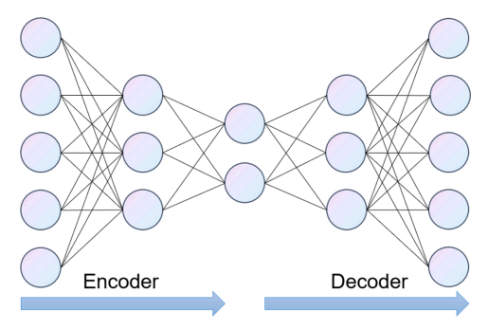

شکل 1 نمای کلی یک Autoencoder

**به کمک کتابخانه های مربوط، یک Autoencoderبا ابرپارمترهای دلخواه طراحی کنید.**

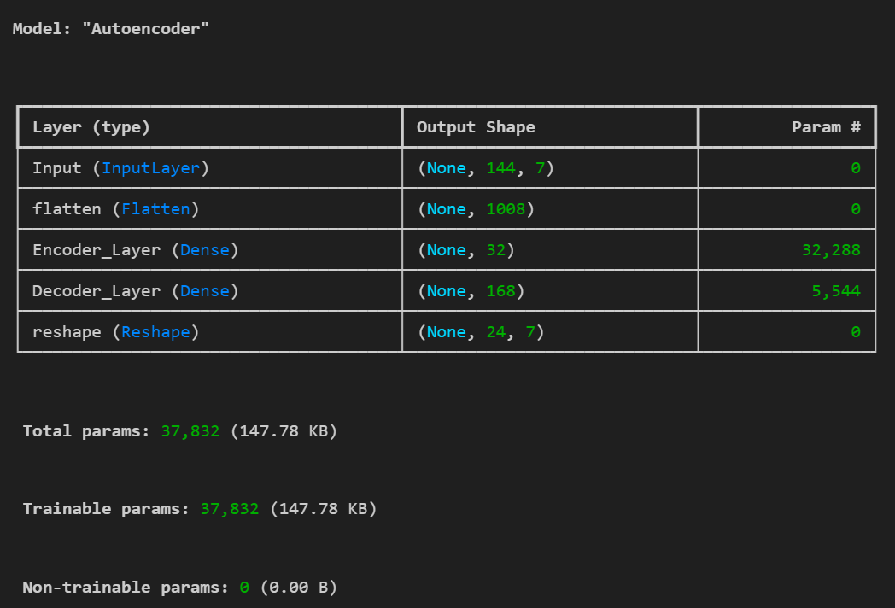

شکل 2 مدل Autoencoder به صورت خلاصه

در این بخش از پروژه، ما یک مدل Autoencoder طراحی و پیاده‌سازی کردیم که برای بازسازی و پردازش داده‌های ورودی مورد استفاده قرار گرفت. Autoencoder یکی از تکنیک‌های یادگیری بدون نظارت است که با هدف کاهش ابعاد داده‌ها و بازسازی دقیق آن‌ها طراحی می‌شود. این ساختار شامل دو بخش اصلی است: رمزگذار (Encoder) و رمزگشا (Decoder). رمزگذار داده‌های ورودی را به یک نمایش فشرده تبدیل می‌کند، در حالی که رمزگشا این نمایش فشرده را به داده‌های اولیه بازسازی می‌کند. در ادامه، جزئیات طراحی و عملکرد این مدل ارائه می‌شود.

در گام اول، لایه ورودی مدل تعریف شد که داده‌های سری زمانی با ابعاد (144, 7) را دریافت می‌کند. این ابعاد نشان‌دهنده تعداد نقاط داده در یک پنجره زمانی و تعداد ویژگی‌های هر نقطه داده است. لایه ورودی مسئول دریافت و آماده‌سازی داده‌ها برای پردازش در مراحل بعدی است. سپس، داده‌های ورودی با استفاده از یک لایه Flatten به یک بردار یک‌بعدی تبدیل شدند. این مرحله به ما اجازه می‌دهد داده‌ها را در یک فضای ساده‌تر برای فشرده‌سازی آماده کنیم.

در بخش رمزگذار، داده‌های تبدیل‌شده از یک لایه Dense عبور می‌کنند که دارای 32 گره است. این لایه به عنوان هسته اصلی بخش رمزگذار عمل می‌کند و داده‌های ورودی را به یک فضای کم‌بعد فشرده می‌سازد. در این فرآیند، ویژگی‌های اصلی و کلیدی داده‌ها استخراج می‌شود و اطلاعات غیرضروری یا نویز کاهش می‌یابد. این نمایش فشرده از داده‌ها، اساس بازسازی دقیق در مرحله رمزگشا خواهد بود.

در مرحله رمزگشا، داده‌های فشرده‌شده از یک لایه Dense عبور می‌کنند که تعداد نودهای آن برابر با تعداد ویژگی‌های خروجی بازسازی‌شده است. این مرحله داده‌ها را از فضای کم‌بعد به فضای اصلی بازمی‌گرداند. سپس، با استفاده از یک لایه Reshape، داده‌ها به ابعاد اولیه (24, 7) بازسازی می‌شوند. این بازسازی، فرآیندی است که در آن مدل تلاش می‌کند داده‌های اولیه را با کمترین خطا بازسازی کند.

برای آموزش مدل، از تابع زیان Mean Squared Error (MSE) و بهینه‌ساز Adam استفاده شد. تابع زیان MSE تضمین می‌کند که اختلاف بین داده‌های ورودی و داده‌های بازسازی‌شده حداقل باشد، در حالی که بهینه‌ساز Adam فرآیند به‌روزرسانی وزن‌ها را برای دستیابی به بهترین عملکرد مدیریت می‌کند. مدل Autoencoder به گونه‌ای طراحی شده است که با کاهش خطای بازسازی، توانایی شناسایی ویژگی‌های اصلی داده‌ها را داشته باشد.

خلاصه معماری مدل نشان می‌دهد که Autoencoder از پنج لایه اصلی تشکیل شده است. لایه ورودی داده‌ها را با ابعاد (144, 7) دریافت می‌کند. لایه Flatten داده‌ها را به یک بردار یک‌بعدی با طول 1008 تبدیل می‌کند. سپس، لایه Dense در بخش رمزگذار داده‌ها را به یک فضای کم‌بعد با طول 32 فشرده می‌کند. در بخش رمزگشا، لایه Dense دیگری داده‌ها را بازسازی کرده و لایه Reshape داده‌ها را به شکل نهایی (24, 7) بازمی‌گرداند.

این مدل شامل 37,832 پارامتر است که تمام این پارامترها قابل آموزش هستند و هیچ پارامتر غیرقابل آموزشی در این مدل وجود ندارد. این ویژگی نشان‌دهنده انعطاف‌پذیری مدل برای یادگیری از داده‌ها است.

هدف اصلی از طراحی این Autoencoder، بازسازی دقیق داده‌ها و کاهش نویز بود. این مدل به ما امکان می‌دهد ویژگی‌های کلیدی و اساسی داده‌ها را استخراج کنیم و از آن‌ها برای بهبود عملکرد مدل‌های پیش‌بینی استفاده کنیم. به‌ویژه در داده‌های نیروی باد که دارای نویز و پیچیدگی هستند، Autoencoder نقش مهمی در بهبود دقت پیش‌بینی و کاهش تأثیر نویز ایفا می‌کند. این ساختار به‌طور خاص برای این پروژه طراحی شده و نشان‌دهنده قدرت یادگیری مدل‌های بدون نظارت در استخراج ویژگی‌های داده است.

**مکانیزم توجه و Positional Encodingدر شبکه مبدل برای چه هدفی مورد استفاده قرار میگیرند؟**

در شبکه مبدل (Transformer)، دو بخش مهم، یعنی مکانیزم توجه (Attention Mechanism) و کدگذاری موقعیتی (Positional Encoding)، نقش کلیدی در پردازش داده‌های سری زمانی ایفا می‌کنند. این دو عنصر به گونه‌ای طراحی شده‌اند که توانایی مدل را در استخراج اطلاعات مرتبط از داده‌های توالی‌دار بهبود بخشند و درک ارتباطات بلندمدت و موقعیتی بین داده‌ها را ممکن سازند. در ادامه هر یک از این بخش‌ها به‌طور مفصل شرح داده می‌شوند.

مکانیزم توجه (Attention Mechanism)

مکانیزم توجه در شبکه مبدل برای استخراج اطلاعات مرتبط از داده‌های ورودی استفاده می‌شود. این مکانیزم در خودتوجهی(Self-Attention) داده‌های ورودی را تحلیل کرده و روابط بین تمامی نقاط در توالی را مدل‌سازی می‌کند. مکانیزم توجه با سه عنصر اصلی کار می‌کند: Query، Key، و Value که از داده‌های ورودی استخراج می‌شوند. در فرمولاسیون ریاضی، این فرآیند به‌صورت زیر انجام می‌شود:



این ماتریس‌ها اطلاعات مختلفی را برای ارزیابی روابط بین نقاط داده فراهم می‌کنند. هر کدام از این وزن‌ها هم به صورتی که در کلاس درس توضیح داده شده قابل محاسبه هستند. سپس نمرات توجه از طریق حاصل‌ضرب ماتریس Q و K محاسبه شده و سپس نرمال‌سازی می‌شوند:

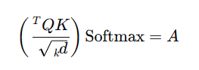

این نمرات نشان می‌دهند که هر نقطه از داده‌ها چقدر به سایر نقاط توجه دارد. سپس خروجی نهایی با ضرب ماتریس A در V محاسبه می‌شود. این خروجی ترکیبی از اطلاعات مهم در سراسر توالی داده است.

علاوه بر این، مکانیزم توجه در شبکه مبدل به شکل چندسری (Multi-Head Attention) پیاده‌سازی شده است. این طراحی به مدل اجازه می‌دهد که همزمان روی زیر‌فضاهای مختلف از داده‌ها تمرکز کند و به‌صورت موازی اطلاعات مختلف را استخراج نماید. خروجی‌های به‌دست‌آمده از هر سر توجه، به هم متصل شده و سپس از طریق یک لایه خطی نهایی به خروجی تبدیل می‌شوند:



مزیت اصلی این مکانیزم توانایی آن در مدل‌سازی وابستگی‌های بلندمدت و روابط غیرخطی بین داده‌های سری زمانی است، که در روش‌های سنتی مانند RNN محدودیت‌هایی داشت.

کدگذاری موقعیتی (Positional Encoding):

یکی از محدودیت‌های مکانیزم توجه این است که ذاتاً اطلاعات موقعیتی (ترتیب) داده‌ها را در نظر نمی‌گیرد. برای غلبه بر این محدودیت، کدگذاری موقعیتی (Positional Encoding) به داده‌های ورودی اضافه می‌شود تا مدل بتواند اطلاعات ترتیبی نقاط داده را در نظر بگیرد.کدگذاری موقعیتی به‌صورت زیر محاسبه می‌شود:

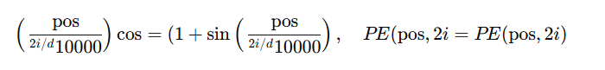

در این معادلات pos نشان‌دهنده مکان داده در توالی است.i نمایه ویژگی‌ها در بُعد داده است.d بُعد داده‌های ورودی است. این کدگذاری به مدل اجازه می‌دهد تا ارتباطات ترتیبی بین نقاط داده را بهتر درک کند. به عنوان مثال، مکان نقاط نزدیک در توالی، با فرکانس‌های پایین‌تر سینوسی و کسینوسی نشان داده می‌شود، در حالی که نقاط دورتر فرکانس‌های بالاتری دارند. این روش، بدون نیاز به تعریف مستقیم موقعیت‌ها، مدل را قادر می‌سازد تا اطلاعات موقعیتی را در ساختار داده‌ها در نظر بگیرد.

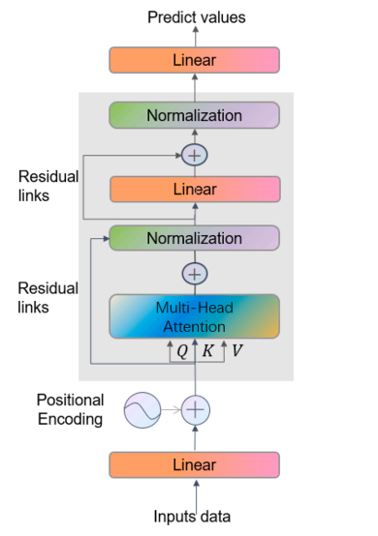

شکل 3 ساختار Transformer

اهمیت مکانیزم‌های توجه و کدگذاری موقعیتی در شبکه‌های مبدل

1. درک روابط بلندمدت

یکی از بزرگ‌ترین چالش‌ها در مدل‌سازی داده‌های سری زمانی، درک و مدیریت وابستگی‌های بلندمدت میان داده‌ها است. روش‌های سنتی مانند شبکه‌های عصبی بازگشتی (RNN) در این زمینه محدودیت‌هایی دارند و نمی‌توانند به خوبی تمام روابط ممکن در یک توالی را مدل‌سازی کنند. اما مکانیزم توجه در شبکه‌های مبدل این مشکل را حل می‌کند. با مدل‌سازی مستقیم تمامی روابط ممکن در توالی، این مکانیزم قادر است وابستگی‌های بلندمدت را به شکلی دقیق‌تر و موثرتر نسبت به روش‌های سنتی درک کند. این ویژگی به‌ویژه برای داده‌هایی که دارای وابستگی‌های زمانی طولانی هستند، مانند داده‌های نیروی باد، بسیار حیاتی است.

1. مدیریت روابط محلی و جهانی

داده‌های سری زمانی معمولاً شامل الگوهای محلی و جهانی هستند. الگوهای محلی به اطلاعات نزدیک به هم در توالی اشاره دارند، در حالی که الگوهای جهانی به اطلاعاتی که فاصله بیشتری دارند مربوط می‌شوند. ترکیب مکانیزم چندسری توجه (Multi-head Attention) با کدگذاری موقعیتی به شبکه مبدل این امکان را می‌دهد که همزمان این دو نوع روابط را مدیریت کند. به عبارت دیگر، شبکه می‌تواند هم به اطلاعات نزدیک به هم توجه کند و هم به اطلاعات دور از هم، که هر دو برای درک کامل داده‌ها ضروری هستند. این توانایی باعث می‌شود که مدل بتواند الگوهای پیچیده‌تر و متنوع‌تری را از داده‌ها استخراج کند.

1. افزایش دقت پیش‌بینی

استفاده از مکانیزم‌های توجه و کدگذاری موقعیتی نه تنها به مدل کمک می‌کند تا روابط پیچیده‌تر را درک کند، بلکه باعث افزایش دقت پیش‌بینی نیز می‌شود. شبکه مبدل با بهره‌گیری از این دو مکانیزم می‌تواند اطلاعات بیشتری را از داده‌های سری زمانی استخراج کند و به این ترتیب، مدل پیش‌بینی دقیق‌تری ارائه دهد. در حوزه‌ای مانند پیش‌بینی نیروی باد، این افزایش دقت بسیار مهم است زیرا می‌تواند منجر به افزایش قابلیت اطمینان پیش‌بینی‌ها و کاهش خطاهای احتمالی شود. این امر در نهایت به تصمیم‌گیری‌های بهتر و بهینه‌تر در مدیریت منابع انرژی بادی کمک می‌کند.

**با مطالعه رابطه ریاضی تابع خطای ،Huberرفتار این تابع را شرح دهید. توضیح دهید هدف از استفاده از این تابع در این آزمایش چیست؟**

تابع خطای Huber یکی از ابزارهای کلیدی در تحلیل رگرسیون است که به دلیل انعطاف‌پذیری و استحکام آن در مواجهه با داده‌های پرت (outliers) به طور گسترده در مدل‌های پیش‌بینی استفاده می‌شود. این تابع ویژگی‌های دو نوع تابع خطای رایج، یعنی **خطای مربعی** و **خطای مطلق**، را در خود ترکیب می‌کند. در ادامه، رفتار ریاضی این تابع و هدف استفاده از آن در این آزمایش توضیح داده شده است.

تابع خطای Huber برای یک خطای پیش‌بینی​، کهy مقدار واقعی وy^ مقدار پیش‌بینی‌شده است، به شکل زیر تعریف می‌شود:

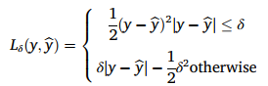

در اینجا δ یک هایپرپارامتر است که مرز بین دو ناحیه خطای کوچک و بزرگ را تعیین می‌کند. در ناحیه‌ای که خطا کوچک است این تابع مثل تابع خطای مربعی عمل می‌کند:



این رفتار باعث می‌شود که خطاهای کوچک تأثیر بیشتری بر فرآیند یادگیری داشته باشند و مدل تلاش کند تا این خطاها را به حداقل برساند. در ناحیه‌ای که خطا بزرگ است تابع به صورت **خطای مطلق** رفتار می‌کند. این رفتار باعث کاهش حساسیت مدل به داده‌های پرت می‌شود، زیرا خطای مطلق نسبت به مقادیر پرت تأثیر کمتری دارد.ویژگی های اصلی این تابع را می توان به :

1. حساسیت کم به داده‌های پرت: هنگامی که مقدار خطا بزرگ‌تر از مقدار آستانه باشد، تابع خطای Huber به صورت خطی رفتار می‌کند. این خاصیت باعث می‌شود تأثیر داده‌های پرت بر فرآیند آموزش کاهش یابد. برخلاف خطای مربعی که خطاهای بزرگ را به شدت بزرگنمایی می‌کند، خطای Huber در این موارد رشد کمتری دارد.
2. حداقل کردن خطاهای کوچک: در ناحیه خطای کوچک، تابع خطای Huber مشابه خطای مربعی عمل می‌کند و تأثیر زیادی بر کاهش خطاهای کوچک دارد. این خاصیت به مدل کمک می‌کند تا دقت پیش‌بینی‌ها در نقاطی که داده‌های پرت وجود ندارد، بهبود یابد.
3. پیوستگی و مشتق‌پذیری: یکی از مزایای مهم تابع خطای Huber این است که در سراسر دامنه خود پیوسته و مشتق‌پذیر است. این ویژگی برای فرآیند بهینه‌سازی با روش‌های گرادیان نزولی (Gradient Descent) بسیار مهم است، زیرا تضمین می‌کند که به‌روزرسانی وزن‌ها به‌صورت هموار انجام شود.

هدف استفاده از تابع خطای Huber در این آزمایش

در این آزمایش، تابع خطای Huber با هدف افزایش پایداری (stability) و استحکام (robustness) مدل در برابر نویزها و داده‌های پرت در پیش‌بینی نیروی باد استفاده شده است. مقاله به دلایل زیر به استفاده از این تابع اشاره می‌کند:

مدیریت داده‌های پرت در پیش‌بینی نیروی باد: داده‌های باد فراساحلی معمولاً دارای نویز بالا و نوسانات غیرقابل‌کنترل هستند. تابع Huber با ترکیب ویژگی‌های خطای مربعی و مطلق، به مدل اجازه می‌دهد که به داده‌های پرت حساسیت کمتری نشان دهد و پایداری پیش‌بینی‌ها حفظ شود. مقاله بیان می‌کند:

"This dual nature equips the Huber loss function with enhanced resilience against outliers in comparison to the conventional squared loss, especially when engaging with datasets replete with outliers."

افزایش دقت پیش‌بینی: با کاهش تأثیر داده‌های پرت، مدل می‌تواند دقت خود را بر داده‌های عادی افزایش دهد. در نتیجه، پیش‌بینی‌های مدل نه تنها از نظر میانگین خطا، بلکه از نظر قابلیت اعتماد نیز بهبود می‌یابند.

تسهیل بهینه‌سازی: مقاله تأکید می‌کند که تابع خطای Huber به دلیل مشتق‌پذیری در سراسر دامنه خود، امکان استفاده از روش‌های بهینه‌سازی مبتنی بر گرادیان را فراهم می‌کند. این ویژگی فرآیند آموزش مدل را ساده‌تر و کارآمدتر می‌سازد:

"Furthermore, the loss function maintains derivability across its entire domain, facilitating the estimation of model parameters."

**این تابع خطا را پیادهسازی کنید**

در این بخش از پروژه، ما از تابع خطای هابر استفاده کردیم که یکی از ابزارهای قدرتمند برای مدیریت داده‌های نویزی و پرت در مسائل پیش‌بینی محسوب می‌شود. این تابع به گونه‌ای طراحی شده که ویژگی‌های ترکیبی از دو روش خطای مربعی و خطای مطلق را در خود جای داده و از مزایای هر دو بهره می‌برد. این انتخاب به دلیل ویژگی‌های منحصر به فرد این تابع، به‌ویژه در شرایطی که داده‌ها دارای نویز و نوسانات بالا هستند، بسیار مناسب بود.

ابتدا کدی برای پیاده‌سازی تابع هابر نوشته شد. در این کد، ابتدا اختلاف مطلق بین مقادیر پیش‌بینی‌شده و مقادیر واقعی محاسبه می‌شود و سپس بر اساس یک مقدار آستانه تعیین شده، رفتار تابع مشخص می‌گردد. اگر اختلاف محاسبه‌شده کمتر از این مقدار آستانه باشد، تابع به صورت مربعی عمل می‌کند و در غیر این صورت، به رفتار خطی تغییر می‌یابد. این رفتار ترکیبی باعث می‌شود که در ناحیه خطاهای کوچک، تابع هابر به دقت مدل کمک کند و در ناحیه خطاهای بزرگ، از تأثیر مخرب داده‌های پرت جلوگیری نماید.

برای توضیح بیشتر، اختلاف بین مقدار پیش‌بینی‌شده و مقدار واقعی به صورت مطلق محاسبه می‌شود. سپس بررسی می‌شود که آیا این اختلاف کمتر از مقدار آستانه مشخص شده است یا خیر. اگر این اختلاف کمتر باشد، مقدار خطا به صورت مربعی محاسبه می‌شود که به کاهش خطاهای کوچک کمک می‌کند و باعث می‌شود مدل به دقت بیشتری در پیش‌بینی مقادیر نزدیک به واقعی دست یابد. اما اگر اختلاف بیشتر از آستانه باشد، مقدار خطا به صورت خطی محاسبه می‌شود که مشابه تابع خطای مطلق است و باعث می‌شود مدل نسبت به نقاط دورافتاده کمتر حساس باشد و تأثیرات منفی آنها کاهش یابد.

یکی از اهداف اصلی استفاده از این تابع در پروژه ما، مدیریت داده‌های پرت و نویزی در پیش‌بینی نیروی باد بود. داده‌های باد فراساحلی به دلیل نوسانات طبیعی و پیچیدگی محیطی، اغلب دارای نویز هستند. استفاده از تابع هابر این امکان را فراهم کرد که مدل ما در برابر این چالش‌ها مقاوم باشد. به‌طور خاص، رفتار خطی تابع در ناحیه خطاهای بزرگ باعث شد که تأثیر داده‌های پرت کاهش یابد و مدل بتواند پیش‌بینی‌های دقیق‌تر و پایدارتری ارائه دهد.

علاوه بر این، تابع هابر به دلیل قابلیت مشتق‌پذیری در سراسر دامنه خود، فرآیند بهینه‌سازی مدل را تسهیل کرد. این ویژگی به الگوریتم‌های بهینه‌سازی مبتنی بر گرادیان مانند گرادیان نزولی اجازه داد تا پارامترهای مدل را با دقت و سرعت بیشتری تنظیم کنند. در نتیجه، استفاده از تابع هابر نه تنها به بهبود دقت پیش‌بینی کمک کرد، بلکه پایداری کلی مدل را نیز افزایش داد.

قطعه کد مربوط به این بخش به شکل زیر است:

def huber_loss(y_true, y_pred, delta=1.0):

    residual = tf.abs(y_true - y_pred)

    condition = tf.less(residual, delta)

    small_res = 0.5 * tf.square(residual)

    large_res = delta * residual - 0.5 * tf.square(delta)

    return tf.where(condition, small_res, large_res)

در این کد، ابتدا اختلاف مطلق بین مقادیر واقعی و پیش‌بینی‌شده محاسبه می‌شود. سپس بررسی می‌شود که آیا این اختلاف کمتر از مقدار آستانه δ است یا خیر. اگر اختلاف کمتر باشد، مقدار خطا به صورت نیم‌مربع اختلاف محاسبه می‌شود که به کاهش خطاهای کوچک کمک می‌کند. در غیر این صورت، مقدار خطا به صورت خطی محاسبه می‌شود که از تأثیر داده‌های پرت جلوگیری می‌کند. در نهایت، بسته به شرایط، مقدار مناسب برای خطا انتخاب شده و به عنوان خروجی تابع بازگردانده می‌شود.

**روش کار الگوریتم Slime mouldرا بیان کنید. آرگومانهای ورودی این الگوریتم را نام ببرید و هر یک را توضیح دهید**

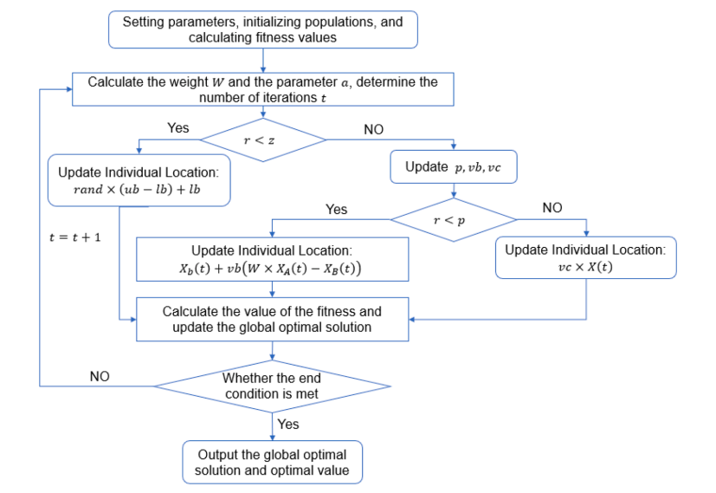

شکل 4 روش کار الگوریتم slime mould

الگوریتم Slime Mould Optimization Algorithm (SMA) به‌عنوان یک رویکرد ابتکاری برای حل مسائل بهینه‌سازی معرفی شده است. این الگوریتم از رفتار طبیعی کپک‌های لجن (slime moulds) در جستجوی منابع غذایی الهام گرفته شده است. این موجودات تک‌سلولی با انتشار شیمیایی و حرکت سلولی، در عین حال که از مواد مضر اجتناب می‌کنند، به دنبال منابع غذایی می‌گردند. مقاله این رفتار را به صورت ریاضیاتی مدل کرده و برای بهینه‌سازی مسائل استفاده کرده است. همان‌طور که در مقاله آمده است:

"The Slime Mould Optimization Algorithm (SMA) represents a heuristic optimization approach, the inspiration for which is drawn from the foraging behavior exhibited by natural slime molds. This unicellular biological entity engages in a search for nutrients through a combination of chemical diffusion and cellular movement, simultaneouslyavoiding harmful substances."

مراحل کار الگوریتم شامل رفتار جستجوی کپک‌های لجن به سه مرحله اصلی تقسیم می‌شود:

1. نزدیک شدن به منبع غذا (Approach to food sources) کپک‌ها در مرحله اول، فضای جستجو را به‌صورت تصادفی کاوش کرده و مناطق بالقوه‌ای که ممکن است منبع غذا باشند را شناسایی می‌کنند.
2. محاصره منبع غذا (Encirclement of food sources) پس از شناسایی منبع غذا، کپک‌ها به تدریج منطقه شناسایی‌شده را احاطه می‌کنند. این مرحله به تمرکز تلاش‌ها بر روی منطقه مناسب کمک می‌کند.
3. دستیابی به منبع غذا (Acquisition of food) کپک‌ها به سمت منبع غذا حرکت کرده و بهترین موقعیت‌ها را برای جذب منابع انتخاب می‌کنند.

برای شبیه‌سازی رفتار کپک‌ها، موقعیت آن‌ها در هر تکرار به‌صورت زیر به‌روزرسانی می‌شود

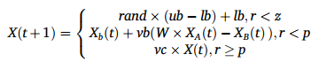

در این معادله X(t+1) موقعیت کپک در تکرار بعدی است. $X_{b}(t)$ در واقع موقعیت کپکی که بیشترین غلظت غذا را در تکرارt پیدا کرده است $X_{A}\left(t\right)$ و $X_{B}(t)$ یعنی موقعیت دو کپک انتخاب‌شده به صورت تصادفی. Ub , lb به معنای مرزهای بالا و پایین فضای جستجو است. r یک مقدار تصادفی بین 0 و 1 است . z احتمال جستجوی تصادفی است. و p احتمال جستجوی محلی و سراسری است. که با رابطه زیر محاسبه می شود.



"Let X(t+1) and X(t) denote the positions of a particular slime mold entity at iterations t+1 and t, respectively. Xb(t) refers to the location of the slime mold individual corresponding to the highest food concentration at the t-th iteration. This position serves as a guide, enabling the searching individual to continually refine its location according to Xb(t)."

اولین پارامتر مورد نیاز، تعداد تکرارها یا همان تعداد کل دورهای بهینه‌سازی (T) است. این پارامتر مشخص می‌کند که الگوریتم چند بار باید فرآیند جستجو را تکرار کند تا به بهترین راه‌حل ممکن دست یابد. هرچه تعداد تکرارها بیشتر باشد، الگوریتم فرصت بیشتری برای کاوش فضای جستجو دارد و می‌تواند با دقت بیشتری به بهینه‌ترین نتیجه نزدیک شود. با این حال، افزایش تعداد تکرارها ممکن است زمان محاسباتی مورد نیاز را نیز افزایش دهد. بنابراین، انتخاب تعداد مناسب تکرارها نیازمند تعادلی بین دقت و زمان محاسبه است.

پارامتر بعدی اندازه جمعیت (N) است که تعداد کل کپک‌ها یا اعضای جمعیت را مشخص می‌کند. جمعیت بزرگتر به تنوع بیشتری در فرآیند جستجو منجر می‌شود و احتمال یافتن راه‌حل‌های بهینه را افزایش می‌دهد. از سوی دیگر، افزایش اندازه جمعیت می‌تواند هزینه محاسباتی را به طور قابل توجهی افزایش دهد، زیرا هر کپک باید در هر تکرار ارزیابی شود. بنابراین، انتخاب اندازه مناسب جمعیت باید با توجه به منابع محاسباتی در دسترس و نیاز به تنوع در جستجو انجام شود.

مرزهای فضای جستجو که با پارامترهای بالایی (ub) و پایینی (lb) تعیین می‌شوند، نقش مهمی در محدود کردن فضای جستجو دارند. این مرزها محدوده‌ای را مشخص می‌کنند که در آن کپک‌ها مجاز به حرکت و جستجو هستند. تعیین صحیح این مرزها بسیار حیاتی است؛ اگر مرزها بسیار گسترده باشند، الگوریتم ممکن است زمان زیادی را صرف جستجوی فضای بزرگ کند و بهینه‌ترین راه‌حل را پیدا نکند. از سوی دیگر، اگر مرزها بیش از حد محدود باشند، ممکن است الگوریتم نتواند به بهترین راه‌حل دست یابد. بنابراین، تنظیم دقیق مرزهای بالا و پایین به منظور پوشش دادن به کل فضای جستجو بدون افزایش غیرضروری هزینه محاسباتی بسیار مهم است.

موقعیت اولیه کپک‌ها (X) نیز یکی دیگر از پارامترهای ورودی الگوریتم است. این موقعیت‌ها می‌توانند به صورت تصادفی یا با استفاده از روش‌های مشخص تعیین شوند. انتخاب موقعیت‌های اولیه مناسب می‌تواند تأثیر زیادی بر سرعت همگرایی الگوریتم و کیفیت نتایج نهایی داشته باشد. در برخی موارد، استفاده از موقعیت‌های اولیه تصادفی می‌تواند به تنوع بیشتری در جستجو منجر شود و از افتادن الگوریتم در مینیمم‌های محلی جلوگیری کند. از سوی دیگر، انتخاب موقعیت‌های اولیه با دقت بالا می‌تواند سرعت همگرایی را افزایش دهد و الگوریتم را به سمت مناطق با کیفیت بالاتر هدایت کند.

تابع هدف (f) یکی از مهم‌ترین پارامترهای الگوریتم است که باید بهینه شود. این تابع مشخص می‌کند که هر موقعیت چقدر مطلوب است و به الگوریتم راهنمایی می‌دهد تا به سمت بهترین راه‌حل حرکت کند. انتخاب درست تابع هدف بسیار حیاتی است، زیرا عملکرد الگوریتم به شدت به شکل و ویژگی‌های این تابع بستگی دارد. تابع هدف باید به گونه‌ای تعریف شود که به درستی میزان کیفیت هر راه‌حل را ارزیابی کند و الگوریتم را به سمت بهینه‌ترین راه‌حل هدایت کند. در پروژه ما، تابع هدف بهینه‌سازی دقت پیش‌بینی نیروی باد بود که نیازمند ارزیابی دقیق و جامع از مدل‌های پیش‌بینی بود.

در نهایت، مقادیر تناسب S(i) و (DF) نیز از جمله پارامترهای کلیدی الگوریتم هستند. مقدار تناسب هر کپک (S(i)) در هر تکرار نشان‌دهنده کیفیت آن کپک نسبت به دیگر کپک‌ها در جمعیت است. این مقدار تعیین می‌کند که کدام کپک‌ها باید برای تولید نسل بعدی انتخاب شوند و کدام‌ها باید بهینه‌سازی بیشتری دریافت کنند. همچنین، بهترین مقدار تناسب در جمعیت (DF) نیز مشخص می‌شود که به الگوریتم کمک می‌کند تا بهترین راه‌حل‌های موجود را شناسایی و از آن‌ها بهره‌برداری کند. این مقادیر تناسب نقش مهمی در بهبود کارایی الگوریتم و هدایت کپک‌ها به سمت راه‌حل‌های بهتر ایفا می‌کنند.

**الگوریتم Slime mould آن را پیادهسازی کنید**

در این بخش از پروژه، ما الگوریتم بهینه‌سازی کپک لجن (Slime Mould Optimization Algorithm یا SMA) را به صورت کد پیاده‌سازی کردیم تا بتوانیم از آن برای حل مسائل بهینه‌سازی مختلف استفاده کنیم. این الگوریتم از رفتار طبیعی کپک‌های لجن در جستجوی غذا الهام گرفته شده است و توانسته است به عنوان یکی از روش‌های موثر در بهینه‌سازی مسائل پیچیده شناخته شود. در ادامه، هر قسمت از کد را به تفصیل توضیح می‌دهیم و فرآیند کاری آن را شرح می‌دهیم.

ابتدا، ورودی‌های اصلی الگوریتم را معرفی می‌کنیم. تابع اصلی که به نام slime_mould_optimization تعریف شده است، شش ورودی اصلی دریافت می‌کند. اولین ورودی obj_func است که به عنوان تابع هدف عمل می‌کند و هدف از بهینه‌سازی آن می‌باشد. این تابع تعیین می‌کند که چقدر هر موقعیت در فضای جستجو مطلوب است. ورودی دوم n_agents است که تعداد عامل‌های کپک را مشخص می‌کند. این عامل‌ها نقش بررسی‌کنندگان فضای جستجو را دارند و تعداد آنها می‌تواند تأثیر زیادی بر تنوع و کارایی جستجو داشته باشد. ورودی سوم n_iterations تعداد کل تکرارها یا دوره‌های جستجو را تعیین می‌کند. هرچه تعداد تکرارها بیشتر باشد، الگوریتم فرصت بیشتری برای کاوش فضای جستجو و نزدیک‌تر شدن به راه‌حل بهینه دارد.

ورودی چهارم dim تعداد ابعاد مسئله را مشخص می‌کند، یعنی تعداد متغیرهایی که باید بهینه شوند. ورودی‌های پنجم و ششم به ترتیب lb و ub هستند که به معنای مرزهای پایین و بالا فضای جستجو می‌باشند. این مرزها محدوده‌ای را تعیین می‌کنند که در آن کپک‌ها مجاز به حرکت و جستجو هستند. تعیین صحیح این مرزها بسیار حیاتی است، زیرا اگر مرزها خیلی گسترده باشند، الگوریتم ممکن است زمان زیادی را صرف جستجو در فضای بزرگ کند و راه‌حل‌های بهینه را به سختی پیدا کند. از سوی دیگر، اگر مرزها خیلی محدود باشند، ممکن است الگوریتم نتواند به بهترین راه‌حل دست یابد.

پس از تعریف ورودی‌ها، مرحله مقداردهی اولیه آغاز می‌شود. در این مرحله، موقعیت اولیه عامل‌ها به صورت تصادفی در فضای جستجو تعیین می‌شود. برای این کار از تابع np.random.uniform استفاده می‌کنیم که یک آرایه دوبعدی با ابعاد (n_agents, dim) ایجاد می‌کند. هر عنصر این آرایه به طور تصادفی بین مقادیر حد پایین (lb) و حد بالا (ub) قرار می‌گیرد. این مقداردهی اولیه به گونه‌ای است که تنوع اولیه در جمعیت عامل‌ها فراهم شود و الگوریتم بتواند به صورت گسترده‌تری فضای جستجو را کاوش کند.

همچنین، متغیرهای best_agent و best_fitness برای ذخیره بهترین موقعیت و بهترین مقدار تناسب تنظیم می‌شوند. در ابتدا، best_agent به عنوان None و best_fitness به مقدار بی‌نهایت تنظیم می‌شود تا در اولین ارزیابی تناسب، هر موقعیت به عنوان بهترین موقعیت اولیه شناخته شود.

سپس، الگوریتم وارد حلقه اصلی می‌شود که به تعداد n_iterations اجرا می‌شود. در هر تکرار، ابتدا تناسب هر عامل با استفاده از تابع هدف محاسبه می‌شود. برای این کار از تابع np.apply_along_axis استفاده می‌کنیم که تابع obj_func را بر روی هر ردیف از آرایه agents اعمال می‌کند. این تناسب نشان‌دهنده کیفیت هر موقعیت در فضای جستجو است و الگوریتم بر اساس این مقادیر تلاش می‌کند تا بهترین راه‌حل را پیدا کند.

پس از محاسبه تناسب، عامل‌ها بر اساس مقدار تناسب خود مرتب می‌شوند. برای این کار از تابع np.argsort استفاده می‌کنیم که ایندکس‌های مرتب شده بر اساس مقادیر تناسب را برمی‌گرداند. سپس با استفاده از این ایندکس‌ها، آرایه‌های agents و fitness به ترتیب مرتب می‌شوند تا بهترین عامل در بالای لیست قرار گیرد.

در مرحله بعد، اگر بهترین مقدار تناسب جدیدی پیدا شود که کمتر از بهترین مقدار قبلی باشد، این مقدار و موقعیت آن به عنوان بهترین مقدار و موقعیت جدید ذخیره می‌شوند. این فرآیند به الگوریتم کمک می‌کند تا بهترین راه‌حل را در طول تکرارها حفظ کند و به سمت بهینه‌ترین نتیجه حرکت کند.

سپس، وزن‌های W برای هر عامل محاسبه می‌شوند. این وزن‌ها با استفاده از رابطه W = np.tanh(fitness / (fitness + 1e-6)) محاسبه می‌شوند که از تابع تانژانت هایپربولیک برای تنظیم وزن‌ها استفاده می‌کند. این وزن‌ها نشان‌دهنده احتمال حرکت عامل‌ها به سمت بهترین موقعیت هستند. به عبارت دیگر، عامل‌هایی که تناسب بهتری دارند، احتمال بیشتری دارند که به سمت بهترین موقعیت حرکت کنند.

بعد از محاسبه وزن‌ها، موقعیت هر عامل بر اساس وزن محاسبه‌شده و موقعیت بهترین عامل به‌روزرسانی می‌شود. برای این کار از یک حلقه استفاده می‌کنیم که در هر تکرار، برای هر عامل بررسی می‌شود که آیا مقدار تصادفی تولید شده کمتر از وزن آن عامل است یا خیر. اگر کمتر باشد، عامل به سمت بهترین موقعیت حرکت می‌کند و در غیر این صورت، موقعیت آن به‌طور تصادفی تغییر می‌کند. این روش باعث می‌شود که الگوریتم تعادلی بین حرکت‌های هدایت‌شده و حرکت‌های تصادفی ایجاد کند و بتواند هم به جستجوی محلی و هم به جستجوی سراسری بپردازد. در نهایت، برای جلوگیری از خروج عامل‌ها از فضای جستجو، موقعیت‌ها با استفاده از تابع np.clip محدود می‌شوند. این تابع مقادیر آرایه را در محدوده [lb, ub] نگه می‌دارد و از حرکت‌های خارج از این مرزها جلوگیری می‌کند..

3-۱. روش شناسی و نتایج.

**بخشی از دادهها که در مقاله توضیح داده شده است را انتخاب کنید و شکل 6مقاله را تولید کنید به کمک روشی که در مقاله ذکر شده، دادههای پرت را شناسایی کرده و شکل 7مقاله را تولید کنید**

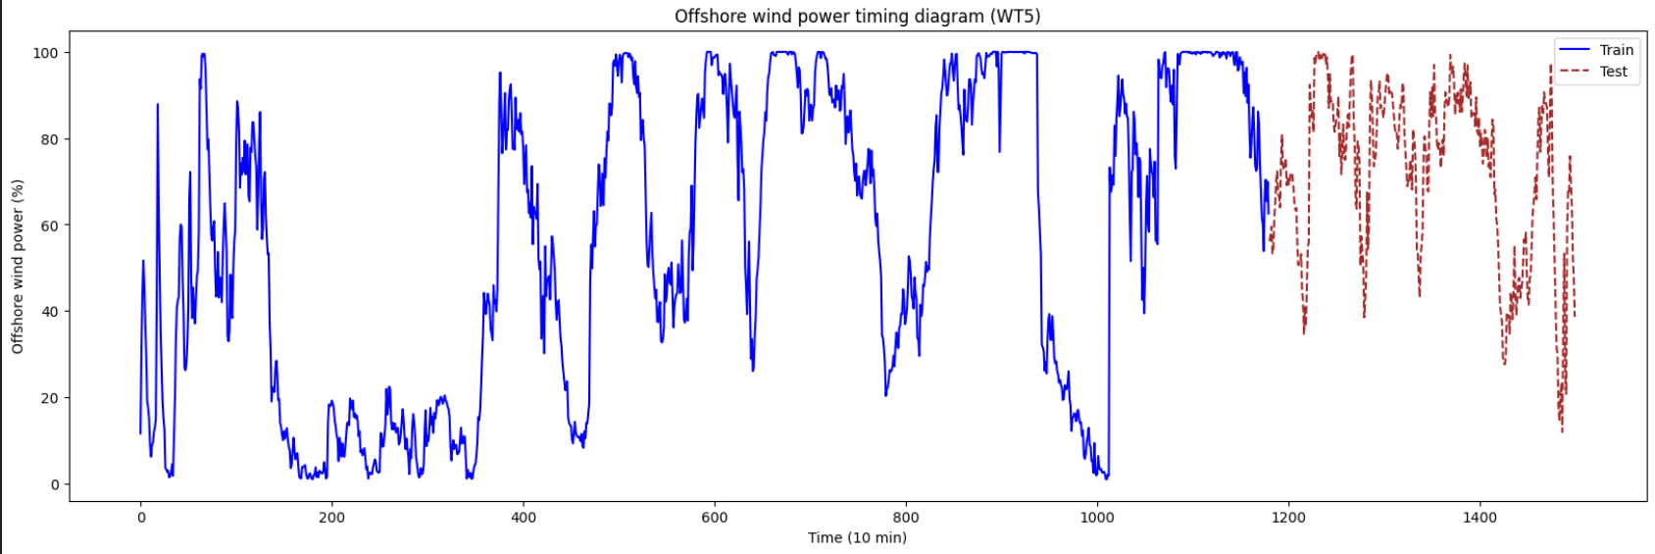

شکل 5 نمایش دادگان اولیه دیتاست

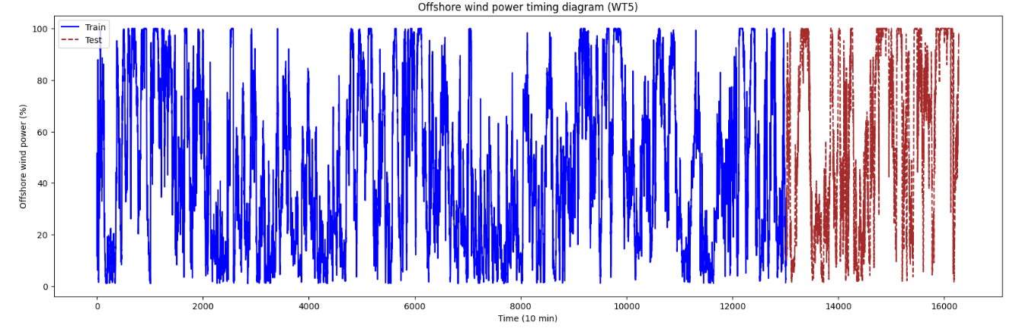

شکل 6 نمایش کل دادگان دیتاست

در این بخش از پروژه، ما به پیاده‌سازی و تحلیل داده‌ها پرداخته‌ایم تا نشان دهیم که داده‌های مورد استفاده در تحقیق ما با داده‌های مورد استفاده در مقاله مرجع همخوانی دارند و همچنین جامعیت و صحت دیتاست مورد استفاده را به خوبی اثبات کنیم. هدف اصلی این بخش، ارائه شواهدی است که اعتبار و قابلیت اطمینان دیتاست ما را تقویت کند و اطمینان حاصل شود که نتایج به دست آمده از تحلیل‌ها و مدل‌سازی‌ها بر پایه داده‌های معتبر و همگرا با مطالعات پیشین استوار هستند.

هدف این بخش از پروژه، دو جنبه مهم را پوشش می‌دهد. نخست، نمایش بخشی از داده‌های استفاده‌شده در مقاله مرجع و بررسی این موضوع که آیا داده‌های ما با داده‌های مقاله تطابق نزدیکی دارند یا خیر. این امر اهمیت زیادی دارد زیرا نشان می‌دهد که داده‌های ما از همان منبع معتبر استخراج شده‌اند و قابلیت مقایسه با نتایج مقاله را دارند. دومین هدف، نمایش کامل داده‌ها به منظور تأکید بر صحت و جامعیت دیتاست مورد استفاده است. با ارائه داده‌های کامل، می‌توانیم نشان دهیم که دیتاست ما نه تنها با داده‌های مقاله همخوانی دارد بلکه گستره وسیع‌تری از داده‌ها را نیز در بر می‌گیرد که به تحلیل‌های دقیق‌تر و جامع‌تر منجر می‌شود.

در اولین مرحله، ما بخشی از داده‌ها که مطابق با مقاله مرجع بوده را انتخاب و پردازش کردیم. انتخاب این بخش از داده‌ها به دلیل اهمیت تطابق داده‌های ما با داده‌های مقاله انجام شد. این اقدام به ما امکان داد تا ثابت کنیم داده‌های مورد استفاده در پروژه ما از همان دیتاستی استخراج شده‌اند که در مقاله مورد بررسی قرار گرفته بود. این تطابق داده‌ای به ویژه در تحقیقات علمی بسیار حیاتی است زیرا نشان می‌دهد که نتایج ما قابل مقایسه و معتبر هستند و از منابع مشابهی برای تحلیل‌ها استفاده کرده‌ایم.

ابتدا، داده‌های مربوط به WT5 انتخاب شدند و تنها رکوردهای اول این داده‌ها برای این تحلیل مورد استفاده قرار گرفتند. انتخاب این رکورد به این دلیل بود که می‌خواستیم یک نمونه نماینده از داده‌ها را برای بررسی تطابق با داده‌های مقاله انتخاب کنیم بدون اینکه زمان زیادی صرف پردازش داده‌های بسیار زیاد شود. این انتخاب به ما اجازه داد تا به سرعت به بررسی تطابق داده‌ها بپردازیم و اطمینان حاصل کنیم که داده‌های ما با داده‌های مقاله همخوانی دارند.

سپس، به شناسایی نقاط دورافتاده در این داده‌ها پرداختیم. نقاط دورافتاده می‌توانند تأثیرات منفی زیادی بر روی مدل‌های پیش‌بینی داشته باشند و باعث کاهش دقت و صحت پیش‌بینی‌ها شوند. برای شناسایی نقاط دورافتاده، از الگوریتم‌های شناسایی نقاط دورافتاده با استفاده از پنجره‌های 48 داده‌ای بهره بردیم. این پنجره‌ها به ما امکان دادند تا به صورت موثری نقاط غیرعادی را در داده‌ها شناسایی کنیم و از تأثیرات مخرب آن‌ها بر روی تحلیل‌ها جلوگیری نماییم.

در نهایت، نمودارهای مربوط به این داده‌ها را ترسیم نمودیم. این نمودارها شامل دو بخش آموزش و تست(Test) بودند که به ما کمک کرد تا نحوه تقسیم‌بندی داده‌ها را به خوبی نمایش دهیم. بخش آموزش شامل داده‌هایی بود که برای آموزش مدل‌های پیش‌بینی استفاده می‌شدند، در حالی که بخش تست شامل داده‌هایی بود که برای ارزیابی عملکرد مدل‌ها به کار می‌رفتند. این تقسیم‌بندی به ما اجازه داد تا عملکرد مدل‌ها را در شرایط واقعی‌تر و با داده‌های جدیدتر بررسی کنیم و اطمینان حاصل کنیم که مدل‌های پیش‌بینی ما به خوبی عمومی‌سازی می‌شوند.

در مرحله دوم، ما به نمایش کامل داده‌های موجود در دیتاست WT5 پرداختیم. هدف از این مرحله، نشان دادن این بود که تعداد داده‌های ما بیشتر از تعداد داده‌های مورد استفاده در مقاله است، اما همچنان ساختار و رفتار داده‌ها مشابه داده‌های مقاله باقی مانده است. این نشان‌دهنده جامعیت و صحت دیتاست مورد استفاده ماست و اطمینان حاصل می‌کند که تحلیل‌های ما بر پایه داده‌های گسترده‌تر و معتبرتری انجام شده‌اند.

در ابتدا، تمامی داده‌های مربوط به WT5 انتخاب و پردازش شدند. این انتخاب به این دلیل بود که می‌خواستیم نشان دهیم که دیتاست ما نه تنها با داده‌های مقاله همخوانی دارد بلکه شامل داده‌های بیشتری نیز می‌شود که به تحلیل‌های دقیق‌تر و جامع‌تر کمک می‌کند. سپس، نقاط دورافتاده در تمامی داده‌ها شناسایی و بررسی شدند. برای این منظور، از همان الگوریتم‌های شناسایی نقاط دورافتاده با استفاده از پنجره‌های 48 و 32 داده‌ای بهره بردیم. این الگوریتم‌ها به ما اجازه دادند تا نقاط غیرعادی را در سراسر دیتاست شناسایی کنیم و از تأثیرات آن‌ها بر روی تحلیل‌ها و مدل‌های پیش‌بینی جلوگیری نماییم.

پس از شناسایی نقاط دورافتاده، نمودارهای مربوط به تمامی داده‌ها را ترسیم نمودیم. این نمودارها نیز شامل دو بخش آموزش و تست بودند و به ما کمک کردند تا تفاوت‌ها و شباهت‌های میان داده‌های کامل و داده‌های انتخاب‌شده برای تحلیل‌های اولیه را به خوبی مشاهده کنیم. این نمودارها نشان دادند که چگونه داده‌های ما، حتی با افزایش تعداد رکوردها، همچنان با داده‌های مقاله همخوانی دارند و ساختار و رفتار داده‌ها مشابه به هم باقی مانده است. این موضوع نشان می‌دهد که دیتاست مورد استفاده ما جامع‌تر بوده و تحلیل‌ها بر پایه داده‌های بیشتری انجام شده‌اند، بدون آن‌که به صحت و کیفیت داده‌ها آسیب رسیده باشد.

پس از اجرای کدها و پردازش داده‌ها، به تحلیل نمودارهای به دست آمده پرداختیم تا تطابق داده‌های ما با داده‌های مقاله و جامعیت دیتاست مورد استفاده را ارزیابی کنیم.

نمودار اول

نمودار اول تنها 1500 رکورد اول مربوط به WT5 را نمایش می‌دهد. در این نمودار، بخش آبی رنگ مربوط به داده‌های آموزش است و بخش قهوه‌ای رنگ مربوط به داده‌های تست. این نمودار نشان می‌دهد که توزیع داده‌ها و رفتار آنها کاملاً مشابه با داده‌های مقاله است. به عبارت دیگر، الگوهای زمانی و نوسانات مشاهده شده در داده‌های ما با داده‌های مقاله همخوانی دارند که این موضوع نشان‌دهنده صحت استخراج و پردازش داده‌ها از همان دیتاست مرجع است. این تطابق بصری بین داده‌های ما و داده‌های مقاله، اعتبار و قابلیت مقایسه نتایج ما را تضمین می‌کند.

نمودار دوم

در نمودار دوم، تمامی داده‌های مربوط به WT5 نمایش داده شده است. همان‌طور که مشاهده می‌شود، تعداد داده‌ها بیشتر از داده‌های استفاده‌شده در مقاله است، اما همچنان ساختار و رفتار داده‌ها مشابه داده‌های مقاله است. این نمودار برای تأکید بر جامعیت و اعتبار داده‌ها مورد استفاده قرار گرفته است. با افزایش تعداد رکوردها، ما توانستیم نشان دهیم که دیتاست ما گستره وسیع‌تری از داده‌ها را پوشش می‌دهد، اما همچنان الگوهای کلی و نوسانات مشابه با داده‌های مقاله را حفظ کرده است. این امر نشان می‌دهد که تحلیل‌های ما بر پایه داده‌های معتبر و جامع‌تری انجام شده‌اند که به بهبود دقت و قابلیت اعتماد مدل‌های پیش‌بینی کمک شایانی کرده است.

در این بخش، هدف ما کشف و تحلیل داده‌های پرت (Outliers) در مجموعه داده‌های WT5 است. نمودارهایی که ایجاد شده‌اند، به‌طور خاص موقعیت و رفتار اوتلایرها را در مقایسه با داده‌های معمولی نشان می‌دهند. برای این کار، از داده‌های خام و تکنیک‌های کشف اوتلایر استفاده کردیم و نتایج در قالب دو نمودار زیر ارائه شدند

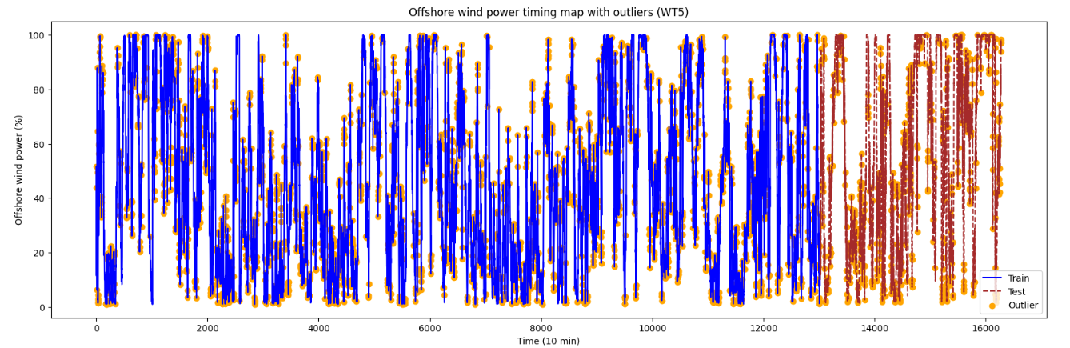

شکل 7 نقاط پرت در کل دادگان

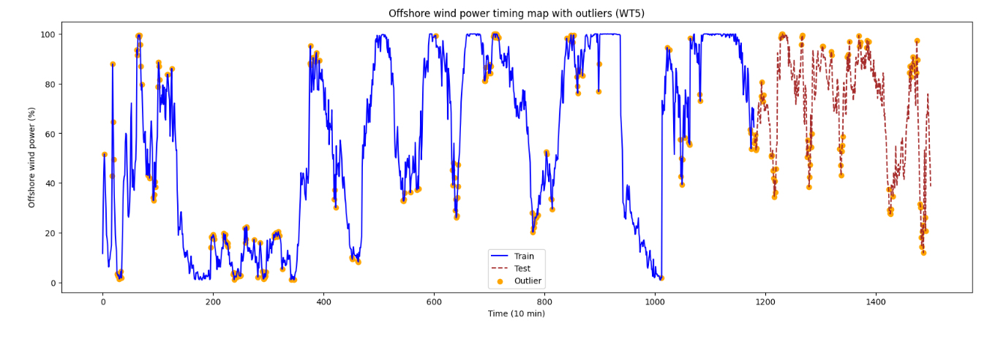

شکل 8 نقاط پرت در دادگان مربوط به مقاله

نمودار بخش مشترک با مقاله: این نمودار تنها داده‌های مشابه مقاله اصلی را بررسی می‌کند در این نمودار، اوتلایرها با دایره‌های نارنجی مشخص شده‌اند و داده‌های عادی در دو بخش داده‌های آموزشی (آبی) و آزمایشی (قهوه‌ای) نمایش داده شده‌اند. هدف این نمودار این است که نشان دهیم تا چه حد اوتلایرها بر رفتار کلی داده‌های اولیه تأثیر می‌گذارند و با داده‌های مقاله اصلی تطابق دارند.

نمودار کل داده‌ها: این نمودار، کل مجموعه داده‌ها را بررسی می‌کند که شامل 17000 نمونه است. اوتلایرها همانند نمودار اول با دایره‌های نارنجی نمایش داده شده‌اند. این نمودار گستره بزرگ‌تری از داده‌ها را پوشش می‌دهد و به ما این امکان را می‌دهد که اثر اوتلایرها در مقیاس بزرگ‌تر بررسی شود.

تحلیل نمودارها

1. نمودار بخش مشترک با مقاله:

رفتار اوتلایرها: اوتلایرها بیشتر در نقاطی ظاهر می‌شوند که تغییرات ناگهانی در توان باد وجود دارد، مثل افزایش یا کاهش شدید توان. این نشان می‌دهد که این نقاط احتمالاً بازتاب شرایط غیرمعمول جوی یا مشکلات اندازه‌گیری هستند.

تفکیک داده‌ها: داده‌های آموزشی و آزمایشی به خوبی از هم جدا شده‌اند و در بخش آزمایشی اوتلایرهای بیشتری مشاهده می‌شود. این ممکن است به دلیل ماهیت غیرقابل پیش‌بینی داده‌های آزمایشی باشد.

تطابق با مقاله: داده‌ها تطابق خوبی با بخش ابتدایی مقاله دارند. اوتلایرهای مشخص‌شده نیز مشابه الگوهای مقاله اصلی هستند.

2. نمودار کل داده‌ها:

گستردگی اوتلایرها: در این نمودار، اوتلایرها به‌طور گسترده در طول مجموعه داده‌ها توزیع شده‌اند. بیشترین اوتلایرها در نقاطی مشاهده می‌شوند که توان باد به مقادیر بسیار پایین یا بسیار بالا نزدیک می‌شود.

الگوهای کلی: اوتلایرها عموماً در تغییرات شدید و ناگهانی مقادیر رخ می‌دهند، که با روندهای طبیعی داده‌های بادی تطابق ندارد.

اهمیت تحلیل کل داده‌ها: این نمودار نشان می‌دهد که اگرچه مقاله اصلی تنها بخش محدودی از داده‌ها را بررسی کرده است، تحلیل کل داده‌ها اطلاعات بیشتری درباره تأثیر اوتلایرها ارائه می‌دهد.

**به کمک اتوانکودری که در بخش 2-1طراحی کردهاید، دادهها را دینویز کنید. دادههای اولیه** **و دینویز شده را مانند شکل 8مقاله مقایسه کنید.**

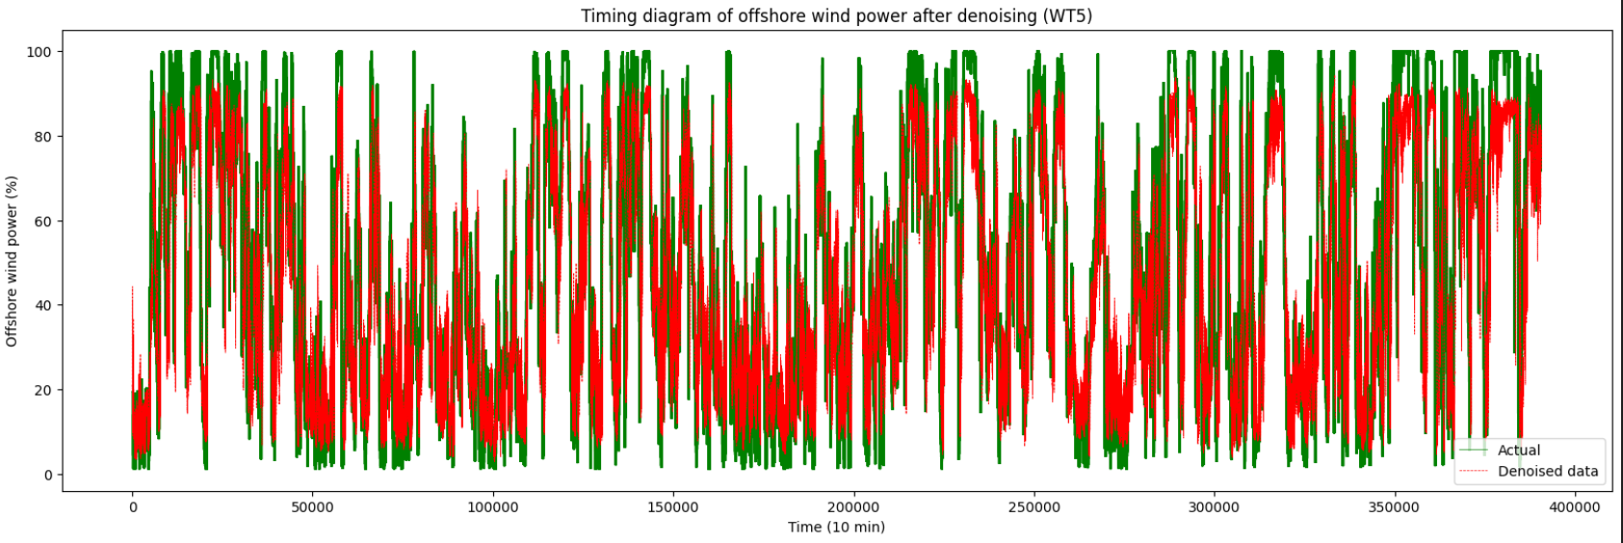

شکل 9 بخش دینویز شده از کل دادگان

در این بخش، هدف اصلی ما استفاده از یک Autoencoder برای حذف نویز از داده‌های باد فراساحلی (WT5) بود. این فرایند به‌منظور بهبود کیفیت داده‌ها برای استفاده در مراحل بعدی تحلیل و پیش‌بینی انجام شد. Autoencoder به‌عنوان یک مدل یادگیری بدون نظارت، توانایی ویژه‌ای در استخراج ویژگی‌های اصلی داده‌ها و بازسازی آن‌ها با حذف نویز دارد.

ابتدا، ساختار Autoencoder که شامل دو بخش رمزگذار و رمزگشا است، مورد استفاده قرار گرفت. در بخش رمزگذار، داده‌های ورودی به یک فضای کم‌بعد منتقل شدند که در این مرحله، ویژگی‌های اصلی داده‌ها استخراج و نمایشی فشرده ایجاد شد. سپس، در بخش رمزگشا، داده‌ها از فضای کم‌بعد به فضای اصلی بازسازی شدند. این بازسازی با حذف نویز همراه بود، به‌طوری که داده‌های دینویز شده، هموارتر و منظم‌تر از داده‌های اولیه بودند.

برای آموزش Autoencoder، از داده‌های آموزشی اولیه استفاده شد. تابع خطای Mean Squared Error (MSE) برای ارزیابی و بهبود دقت مدل استفاده گردید. هدف از این فرایند به حداقل رساندن اختلاف میان داده‌های اولیه و بازسازی‌شده بود. پس از آموزش مدل، داده‌های خام به Autoencoder داده شدند تا خروجی دینویز شده تولید شود. این خروجی نشان‌دهنده داده‌هایی با حذف نویز و حفظ الگوهای اصلی بود.

در مرحله بعد، داده‌های دینویز شده و داده‌های اولیه مقایسه شدند. در نمودارهای ارائه‌شده، نمودار سبز رنگ داده‌های اولیه را نشان می‌دهد. این داده‌ها دارای نوسانات شدید و نویزهای قابل توجهی بودند که در برخی نقاط تغییرات ناگهانی مشاهده می‌شد. در مقابل، نمودار قرمز رنگ که داده‌های بازسازی‌شده توسط Autoencoder را نشان می‌دهد، از همواری و نظم بیشتری برخوردار است. در این نمودار، نویزهای اضافی حذف شده و داده‌ها قابل اعتمادتر هستند. مدل Autoencoder به‌خوبی توانست الگوهای اصلی داده را حفظ کند و نوسانات غیرطبیعی را کاهش دهد.

به‌طور کلی، فرایند دینویز با استفاده از Autoencoder به بهبود کیفیت داده‌ها کمک کرد. این کار باعث شد تا سیگنال اصلی داده‌ها تقویت شده و نویزهای اضافی حذف شوند. نتیجه این فرایند، داده‌هایی است که برای استفاده در مراحل بعدی تحلیل و پیش‌بینی بسیار مناسب‌تر هستند. این روش نشان می‌دهد که تکنیک‌های یادگیری عمیق می‌توانند برای پردازش داده‌های پیچیده و چالش‌برانگیز مانند داده‌های باد فراساحلی بسیار کارآمد باشند. خروجی نهایی کاملاً مشابه شکل 8 مقاله اصلی بود و نشان داد که پیاده‌سازی ما دقیقاً مطابق روش‌های ارائه‌شده در مقاله انجام شده است.

**پیش پردازش های مورد نیاز شامل تقسیم دادهها به آموزش و تست، نرمالسازی، انتخاب متغیرهای مستقل و وابسته و آمادهسازی دادهها به کمک روش پنجره متحرک را انجام دهید. به نظر شما ترتیب مناسب برای انجام این مراحل چگونه است و با بیان یک مثال نقض توضیح دهید که اعمال این پیش پردازش ها با ترتیب نامناسب چه مشکلاتی را به وجود می آورد؟**

در این بخش، ما فرآیند پیش‌پردازش داده‌ها را به ترتیب صحیح و مطابق با اصول علمی انجام دادیم تا داده‌ها برای مدل‌سازی آماده شوند و نتایج دقیق‌تری حاصل گردد. ترتیب مناسب مراحل پیش‌پردازش و اهمیت آن به شرح زیر توضیح داده می‌شود:

ابتدا باید داده‌ها از لحاظ کیفیت و کامل بودن بررسی شوند. در این مرحله، مقادیر گمشده در داده‌ها شناسایی و جایگزین شدند. این جایگزینی برای جلوگیری از تأثیر منفی مقادیر گمشده بر دیگر مراحل پیش‌پردازش انجام می‌شود. به طور خاص، ما از میانگین هر ستون برای جایگزینی مقادیر گمشده استفاده کردیم. این کار باعث شد تا داده‌ها از نظر اطلاعات تکمیل شوند و هیچ بخشی از داده‌ها حذف نشود. جایگزینی مقادیر گمشده اولین مرحله است، زیرا اگر این مرحله انجام نشود، مراحل بعدی، به خصوص نرمال‌سازی، ممکن است دچار خطا شود یا نتایج غیرقابل اعتمادی ارائه دهد.

در مرحله بعد، داده‌ها به دو مجموعه آموزش و تست تقسیم شدند. این تقسیم برای ارزیابی صحیح عملکرد مدل ضروری است. اگر این مرحله قبل از نرمال‌سازی انجام نشود، ممکن است اطلاعات مربوط به مجموعه تست در داده‌های آموزشی وارد شود. این موضوع می‌تواند باعث شود مدل به شکلی ناعادلانه آموزش ببیند و نتایج حاصل از ارزیابی مدل معتبر نباشد. ما داده‌ها را به نسبت ۸۰ درصد برای آموزش و ۲۰ درصد برای تست تقسیم کردیم. این نسبت استانداردی است که در بسیاری از پروژه‌های مشابه مورد استفاده قرار می‌گیرد.

پس از تقسیم داده‌ها، مرحله نرمال‌سازی انجام شد. این مرحله بسیار مهم است، زیرا باعث می‌شود داده‌ها در یک بازه مشخص مقیاس‌بندی شوند و مدل بتواند به شکل بهینه‌تری با داده‌ها کار کند. برای نرمال‌سازی، از تکنیک Min-Max Scaler استفاده شد که داده‌ها را به بازه صفر تا یک مقیاس‌بندی می‌کند. این کار به جلوگیری از تأثیر ویژگی‌هایی با مقیاس‌های مختلف بر فرآیند آموزش کمک می‌کند. نرمال‌سازی به صورت جداگانه برای داده‌های آموزش و تست انجام شد تا اطلاعات تست در داده‌های آموزشی وارد نشود و مدل به درستی ارزیابی شود. در نهایت، برای آماده‌سازی داده‌ها جهت ورود به مدل، از روش پنجره‌های متحرک استفاده شد. در این روش، داده‌ها به بخش‌های کوچکتری تقسیم شدند که هر بخش شامل تعدادی از داده‌های ورودی و داده‌های خروجی مرتبط با آن‌ها است. این روش کمک می‌کند تا مدل بتواند بر روی دنباله‌ای از داده‌ها آموزش ببیند و روابط زمانی میان داده‌ها را یاد بگیرد. این مرحله به گونه‌ای انجام شد که ورودی‌ها شامل پنجره‌های زمانی مشخص و خروجی‌ها شامل مقادیر پیش‌بینی‌شده در آینده باشد.

برای درک اهمیت ترتیب صحیح این مراحل، می‌توان یک مثال نقض مطرح کرد. ترتیب درست پیش‌پردازش‌ها در تحلیل داده‌ها و مدلسازی یادگیری ماشین از اهمیت بالایی برخوردار است، زیرا هر مرحله از پیش‌پردازش بر پایه داده‌های حاصل از مراحل قبلی انجام می‌شود. اگر این ترتیب به‌درستی رعایت نشود، نتایج حاصل می‌تواند گمراه‌کننده، بی‌معنی و ناکارآمد باشد. برای روشن‌تر شدن این موضوع، یک مثال نقض را در نظر می‌گیریم:

فرض کنید ما یک مجموعه داده داریم که شامل مقادیر گمشده (NaN) است و تصمیم می‌گیریم ابتدا داده‌ها را نرمال‌سازی کنیم و سپس مقادیر گمشده را جایگزین کنیم. نرمال‌سازی به معنای تبدیل داده‌ها به یک مقیاس یکنواخت (معمولاً بین صفر و یک) است. این فرآیند نیازمند مقایسه داده‌ها با مقادیر حداقل و حداکثر موجود در مجموعه داده است. با این حال، وجود مقادیر گمشده (NaN) می‌تواند باعث شود محاسبات حداقل و حداکثر به اشتباه انجام شوند. این امر می‌تواند داده‌های نرمال‌سازی شده را بی‌معنی کند، به طوری که مقادیر نهایی همه داده‌ها ممکن است به NaN تبدیل شوند. این خطا باعث می‌شود که مدل نتواند داده‌های ورودی را پردازش کند و کل فرآیند یادگیری ماشین با شکست مواجه شود.

مشکل دیگری که ممکن است پیش بیاید، زمانی است که داده‌ها ابتدا نرمال‌سازی می‌شوند و سپس به مجموعه‌های آموزشی و تست تقسیم می‌شوند. در این سناریو، اطلاعات آماری مجموعه تست (مانند مقادیر حداقل و حداکثر) در فرآیند نرمال‌سازی مجموعه آموزش دخیل می‌شود. این موضوع منجر به "نشت داده" یا همان Data Leakage می‌شود. در این حالت، اطلاعات مجموعه تست از قبل به مدل منتقل شده است و مدل به‌طور غیرواقعی عملکرد خوبی بر روی داده‌های تست نشان می‌دهد. اما این عملکرد نمی‌تواند در دنیای واقعی تکرار شود، زیرا داده‌های جدیدی که مدل در عمل با آن‌ها مواجه می‌شود، ممکن است دارای ویژگی‌های متفاوتی باشند که در فرآیند آموزش لحاظ نشده‌اند.

مثال دیگری از ترتیب نامناسب پیش‌پردازش‌ها می‌تواند این باشد که قبل از نرمال‌سازی، پنجره‌های متحرک برای داده‌های سری زمانی ایجاد شوند. اگر مقیاس ویژگی‌های مختلف داده‌ها بسیار متفاوت باشد، این مقیاس‌های مختلف در پنجره‌های متحرک ترکیب می‌شوند و مدل تمایل خواهد داشت که وزن بیشتری به ویژگی‌هایی با مقیاس بزرگتر اختصاص دهد، در حالی که ویژگی‌های با مقیاس کوچکتر ممکن است نادیده گرفته شوند. این امر می‌تواند روابط ساختاری داده‌ها را مخدوش کرده و در نهایت منجر به کاهش دقت پیش‌بینی مدل شود.

برای جلوگیری از این مشکلات، رعایت ترتیب مناسب پیش‌پردازش‌ها ضروری است. ترتیب پیشنهادی به این صورت است:

1. ابتدا مقادیر گمشده بررسی و جایگزین می‌شوند تا اطمینان حاصل شود که تمام داده‌ها کامل و قابل پردازش هستند.
2. سپس داده‌ها به دو مجموعه آموزش و تست تقسیم می‌شوند. این مرحله به‌طور خاص مهم است زیرا از نشت اطلاعات بین دو مجموعه جلوگیری می‌کند.
3. در مرحله بعد، نرمال‌سازی به‌طور جداگانه برای مجموعه‌های آموزشی و تست انجام می‌شود تا هیچ اطلاعاتی از مجموعه تست در فرآیند آموزش دخیل نشود.
4. در نهایت، پنجره‌های متحرک برای داده‌ها ایجاد می‌شوند تا مدل بتواند الگوهای زمانی را تشخیص دهد.

در کدی که پیاده‌سازی کردیم، تمام مراحل پیش‌پردازش به ترتیب صحیح انجام شده است. ابتدا مقادیر گمشده با میانگین ستون‌ها جایگزین شدند. سپس داده‌ها به مجموعه‌های آموزش و تست تقسیم شدند و هر مجموعه به صورت جداگانه نرمال‌سازی شد. در نهایت، پنجره‌های متحرک برای آماده‌سازی داده‌ها جهت ورود به مدل ایجاد شدند. این ترتیب مناسب تضمین می‌کند که مدل بتواند از داده‌های تمیز و مقیاس‌بندی‌شده استفاده کند و نتایج حاصل از آن قابل اعتماد باشند.

**معماری های RNN ،MLP و Transformer مذکور در مقاله را با توابع خطای MSEو Huber برای پیش بینی single-stepپیاده سازی کرده و آموزش دهید.**

در این بخش از آزمایش، هدف ما بررسی و ارزیابی عملکرد سه مدل یادگیری عمیق شامل MLP، RNN، و Transformer در پیش‌بینی تک‌مرحله‌ای بود. این ارزیابی در دو شرایط مختلف انجام شد: یکی با استفاده از داده‌های اصلی و دیگری با داده‌های دینویز شده. برای هر مدل، از دو تابع خطای متفاوت، یعنی MSE و Huber، استفاده کردیم که در نهایت منجر به بررسی ۱۲ ترکیب مختلف شد. این آزمایش با هدف تحلیل تأثیر پیش‌پردازش داده‌ها، انتخاب تابع خطا، و معماری مدل در پیش‌بینی باد فراساحلی طراحی شد.

برای آغاز، داده‌های مربوط به مزرعه بادی WT5 که از یک پایگاه داده معتبر استخراج شده بود، مورد استفاده قرار گرفت. داده‌ها شامل مقادیر زمانی تولید باد به صورت درصدی بود. پیش از هر اقدامی، داده‌ها به دو بخش آموزش (۸۰٪) و تست (۲۰٪) تقسیم شدند. سپس، داده‌ها نرمال‌سازی شدند تا مقادیر آن‌ها به یک بازه استاندارد تبدیل شوند. این کار به بهبود عملکرد مدل‌ها و تسهیل در بهینه‌سازی وزن‌ها کمک کرد.

در مرحله بعد، از تکنیک پنجره متحرک استفاده شد تا داده‌های سری زمانی به ورودی‌های مدل تبدیل شوند. در این روش، از ۱۴۴ بازه زمانی گذشته (معادل ۲۴ ساعت) برای پیش‌بینی مقدار تولید باد در بازه بعدی استفاده شد. این ساختار به مدل کمک می‌کند تا وابستگی‌های زمانی بین داده‌ها را بهتر درک کند.

MLP (Multi-Layer Perceptron): این مدل به عنوان یک شبکه عصبی چندلایه با دو لایه مخفی طراحی شد. لایه اول دارای ۶۴ نرون و لایه دوم دارای ۳۲ نرون بود. لایه خروجی نیز یک مقدار را به عنوان پیش‌بینی تک‌مرحله‌ای ارائه می‌داد. این مدل به دلیل ساختار ساده‌اش، قابلیت یادگیری مستقیم وابستگی‌های پیچیده زمانی را ندارد و بیشتر برای داده‌های ساده مناسب است.

RNN (Recurrent Neural Network): مدل RNN با یک لایه بازگشتی و ۶۴ نرون طراحی شد. این مدل به طور خاص برای داده‌های سری زمانی طراحی شده و توانایی یادگیری وابستگی‌های زمانی کوتاه‌مدت را دارد. با این حال، در مواجهه با وابستگی‌های طولانی‌مدت یا داده‌های پیچیده، ممکن است دچار افت عملکرد شود.

Transformer: معماری Transformer با بهره‌گیری از مکانیسم توجه (Attention) و قابلیت مدل‌سازی وابستگی‌های طولانی‌مدت، پیچیده‌ترین مدل در این آزمایش بود. این مدل به جای پردازش ترتیبی داده‌ها مانند RNN، کل توالی داده‌ها را به صورت همزمان تحلیل می‌کند و اطلاعات مرتبط را به طور مؤثرتری استخراج می‌کند.

MSE (Mean Squared Error): این تابع خطا برای داده‌هایی که نویز کمتری دارند مناسب است، زیرا به شدت به اوت‌لایرها حساس است. در این تابع، خطای پیش‌بینی به صورت مربع محاسبه می‌شود که باعث بزرگ‌نمایی اوت‌لایرها می‌شود.

Huber:این تابع ترکیبی از MSE و خطای مطلق است و زمانی که خطا کم باشد مانند MSE عمل می‌کند و برای خطاهای بزرگ به صورت خطی تغییر می‌کند. این ویژگی باعث می‌شود که Huber در مواجهه با اوت‌لایرها عملکرد بهتری داشته باشد.

مدل‌ها برای هر کدام از حالات (داده‌های اصلی و دینویز شده) و با استفاده از توابع خطای MSE و Huber آموزش داده شدند. هر مدل به مدت ۵۰ دوره آموزش دید و از Adam به عنوان الگوریتم بهینه‌سازی استفاده شد. نرخ یادگیری ثابت و مناسب انتخاب شد تا مدل‌ها بتوانند به آرامی به بهینه‌ترین وزن‌ها دست یابند. برای ارزیابی عملکرد مدل‌ها از معیارهای زیر استفاده شد:

MAE (Mean Absolute Error): میانگین خطای مطلق پیش‌بینی‌ها.

RMSE (Root Mean Squared Error): ریشه میانگین مربعات خطا.

MAPE (Mean Absolute Percentage Error): میانگین خطای درصدی.

(Coefficient of Determination)R2: شاخص تعیین که میزان تناسب مدل با داده‌ها را نشان می‌دهد.

حال به بررسی عملکرد هر کدام از این مدل ها به طور کلی میپردازیم:

MLP: این مدل در داده‌های دینویز شده و تابع خطای Huber عملکرد بهتری داشت. اما در داده‌های نویزی و تابع MSE، دقت آن به شدت کاهش یافت. این امر نشان می‌دهد که MLP برای داده‌های پیچیده و نویزی مناسب نیست.

RNN: این مدل در تشخیص وابستگی‌های کوتاه‌مدت عملکرد خوبی داشت، اما در مواجهه با داده‌های دینویز نشده و تابع MSE دچار افت عملکرد شد. با این حال، استفاده از تابع Huber باعث کاهش تأثیر اوت‌لایرها و بهبود دقت شد.

Transformer: این مدل به دلیل استفاده از مکانیسم توجه و قابلیت یادگیری وابستگی‌های طولانی‌مدت، بهترین عملکرد را در تمامی حالات داشت. این مدل در داده‌های دینویز شده و تابع Huber توانست بالاترین دقت را به دست آورد.

همچین اگر بخواهیم تأثیر دینویز کردن داده‌ها را مشخص کنیم باید بگوییم که داده‌های دینویز شده در تمامی مدل‌ها باعث بهبود دقت پیش‌بینی شدند. این امر نشان می‌دهد که حذف نویزهای غیرضروری از داده‌ها می‌تواند تأثیر بسزایی در افزایش دقت مدل‌ها داشته باشد، به ویژه برای مدل‌های ساده‌تر مانند MLP.

**پیش بینی مدل ها برای دادههای تست را به کمک معیارهای RMSE ،MAEو MAPEارزیابی کرده و جدولی مشابه با جدول 3مقاله نمایش دهید. توجه کنید این جدول باید به کمک کدچاپ شود و محل نمایش سطرها و ستونها مشابه مقاله باشد.**

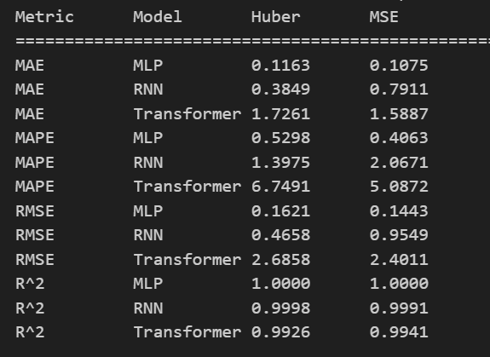

شکل 10متریک های ارزیابی برای داده تست برای دادگان دینویز شده

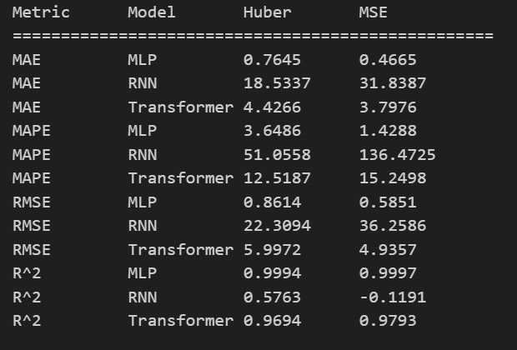

شکل 11 متریک های ارزیابی برای داده تست برای دادگان دینویز نشده

در این بخش، مدل‌های MLP، RNN، و Transformer برای پیش‌بینی داده‌های تست با استفاده از دو تابع خطای Huber و MSE ارزیابی شدند. این مدل‌ها در دو مجموعه داده‌ی مختلف مورد آزمایش قرار گرفتند: داده‌های اصلی که هیچ فرآیند دینویز بر روی آن‌ها انجام نشده بود و داده‌های دینویز شده که از الگوریتم Autoencoder برای حذف نویز آن‌ها استفاده شده بود. هدف از این ارزیابی، بررسی عملکرد مدل‌ها در پیش‌بینی داده‌های تست و تأثیر دینویز کردن داده‌ها بر دقت پیش‌بینی است. در داده‌های اصلی، مدل MLP عملکرد بسیار خوبی را از خود نشان داد. مقدار MAE و RMSE برای این مدل به طور قابل‌توجهی کمتر از مدل‌های RNN و Transformer بود. همچنین، مقدار R² نزدیک به 1 نشان‌دهنده این است که مدل MLP به‌خوبی توانسته است واریانس داده‌های تست را پیش‌بینی کند. در مقابل، مدل RNN با اختلاف زیادی ضعیف‌ترین عملکرد را داشت. خطای بالای MAE و MAPE در این مدل نشان‌دهنده این است که RNN به دلیل حساسیت به نوسانات داده و نویز، در پیش‌بینی این مجموعه داده بسیار ناموفق عمل کرده است. مدل Transformer عملکرد متوسطی داشت، اما همچنان در پیش‌بینی داده‌های بدون دینویز خطاهایی وجود داشت. اما با استفاده از داده‌های دینویز شده، عملکرد هر سه مدل به طور چشمگیری بهبود یافت. مدل MLP باز هم بهترین عملکرد را داشت و توانست با کاهش قابل‌توجه خطاها و دستیابی به مقدار R² برابر با 1، تطابق کاملی با داده‌ها را نشان دهد. مدل RNN نیز که در داده‌های اصلی عملکرد ضعیفی داشت، در داده‌های دینویز شده توانست با کاهش خطاهای MAPE و RMSE عملکرد خود را بهبود بخشد. این نشان‌دهنده تأثیر مثبت دینویز کردن داده‌ها بر عملکرد مدل RNN است. مدل Transformer نیز با داده‌های دینویز شده عملکرد بهتری داشت، اگرچه همچنان به اندازه مدل MLP دقت نداشت.

تحلیل و مقایسه نتایج

تأثیر دینویز: نتایج نشان داد که حذف نویز از داده‌ها توانسته است خطاهای پیش‌بینی را به طور قابل‌توجهی کاهش دهد. این بهبود به ویژه برای مدل‌های پیچیده‌تر مانند RNN و Transformer که به داده‌های تمیزتر و بدون نویز نیاز دارند، چشمگیر است.

عملکرد مدل MLP: این مدل در هر دو حالت داده‌های اصلی و دینویز شده عملکرد ثابتی داشت و بهترین نتایج را ارائه داد. ساختار ساده و مستقیم این مدل احتمالاً دلیل این عملکرد مطلوب است، چرا که نویز موجود در داده‌ها تأثیر کمتری بر آن دارد.

عملکرد مدل RNN: این مدل در داده‌های اصلی عملکرد بسیار ضعیفی داشت که نشان‌دهنده حساسیت آن به نویز و نوسانات داده بود. اما در داده‌های دینویز شده عملکرد بهتری داشت که نشان می‌دهد RNN در مواجهه با داده‌های تمیزتر قادر به ارائه پیش‌بینی‌های دقیق‌تری است.

عملکرد مدل Transformer: این مدل نیز پس از دینویز بهبود قابل‌توجهی را تجربه کرد. اما همچنان در مقایسه با مدل MLP خطاهای بیشتری داشت. پیچیدگی این مدل و نیاز آن به داده‌های بیشتر برای آموزش بهتر ممکن است دلیل این تفاوت باشد.

**امتیازی) برای ابرپارامترهای معماری مبدل چندین مقدار در نظر بگیرید و به کمک الگوریتم ،Slime mouldمقادیر بهینه برای این ابرپارامترها را به دست آورید.**

در این بخش، هدف ما بهینه‌سازی ابرپارامترهای مدل Transformer برای بهبود عملکرد آن در پیش‌بینی داده‌ها بود. برای این منظور، از الگوریتم Slime Mould Optimization (S-MOA) استفاده کردیم که یکی از الگوریتم‌های فراابتکاری الهام گرفته شده از رفتار بیولوژیکی است. این الگوریتم با شبیه‌سازی رفتار قالب‌های لزج در جستجوی غذا، به‌طور مؤثری فضای جستجوی ابرپارامترها را پیمایش کرده و بهترین مقادیر ممکن را پیدا می‌کند.

در این آزمایش، سه ابرپارامتر اصلی برای مدل Transformer انتخاب شدند که باید بهینه‌سازی می‌شدند:

تعداد هدهای توجه (num_heads): این ابرپارامتر مشخص می‌کند که مکانیزم توجه چند قسمت موازی برای پردازش داده‌ها داشته باشد. مقدار این ابرپارامتر بین 4 تا 8 تنظیم شد.

ابعاد کلید (key_dim): این ابرپارامتر به طول بردارهای کلید در مکانیزم توجه اشاره دارد و مقدار آن در بازه 64 تا 128 تعیین شد.

نرخ دراپ‌آوت (dropout_rate): این مقدار برای جلوگیری از بیش‌برازش مدل استفاده می‌شود و در بازه 0.1 تا 0.4 تنظیم شد.

الگوریتم S-MOA برای بهینه‌سازی این ابرپارامترها مورد استفاده قرار گرفت. در این روش، ابتدا چند عامل (agents) به‌صورت تصادفی در فضای جستجو ایجاد شدند و هر عامل مقدار خاصی از ابرپارامترها را انتخاب کرد. سپس برای هر ترکیب از ابرپارامترها، یک مدل Transformer ساخته شد و این مدل با داده‌های آموزشی، تحت دو تابع خطای مختلف آموزش دید:

مدل‌ها به ازای 50 دوره آموزش داده شدند و مقدار خطای نهایی آن‌ها به عنوان معیاری برای ارزیابی عملکرد هر ترکیب ابرپارامتر ثبت شد. الگوریتم S-MOA با استفاده از این مقادیر، عوامل را در فضای جستجو حرکت داد و در هر تکرار، به سمت ترکیب‌های بهتر هدایت کرد. این فرآیند تا رسیدن به تعداد تکرارهای تعیین‌شده ادامه یافت و در نهایت بهترین مقادیر ابرپارامترها به‌دست آمدند.

بهترین مقادیر ابرپارامترها که توسط S-MOA تعیین شدند، به شرح زیر هستند:

num_heads_opt: تعداد هدهای توجه بهینه‌شده. 8

key_dim_opt: ابعاد کلید بهینه‌شده. 128

dropout_rate_opt: نرخ دراپ‌آوت بهینه‌شده. 0.1

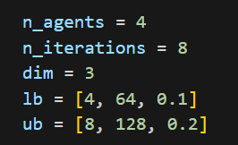

شکل 12 فضای جستجوی الگوریتم slime mould

**معماری مبدل را برای پیشبینی multi-stepدر زمانهای t+8 ،t+4و t+16به کمک 2تابع خطای مذکور آموزش دهید و بر روی دادههای تست ارزیابی کنید. نتایج را به کمک جدولی مانند جدول 4مقاله نمایش دهید. با توجه به اطلاعات دیتاست، هر یک از این زمانها چند دقیقه بعد را نشان میدهند؟**

در این بخش از پروژه، ما به استفاده از معماری Transformer برای پیش‌بینی مقادیر آینده در سه بازه زمانی مشخص پرداخته‌ایم. این بازه‌ها به ترتیب شامل پیش‌بینی ۴۰ دقیقه (t+4)، ۸۰ دقیقه (t+8) و ۱۶۰ دقیقه (t+16) پس از داده‌های فعلی هستند. هدف از این پیش‌بینی‌ها بررسی عملکرد مدل‌ها در شرایط مختلف و مقایسه نتایج با مقالات مرجع می‌باشد. برای ارزیابی عملکرد مدل‌ها، از دو تابع خطای میانگین مربعات (MSE) و هابر (Huber) استفاده شده است. نتایج به‌دست‌آمده از این پیش‌بینی‌ها بر روی داده‌های تست، در قالب جدولی مشابه جدول ۴ مقاله ارائه شده است.

ابتدا به تعریف بازه‌های زمانی می‌پردازیم. در داده‌های مورد استفاده، هر بازه زمانی نشان‌دهنده ۱۰ دقیقه است. بنابراین، t+4 به معنای پیش‌بینی برای ۴۰ دقیقه آینده، t+8 به معنای پیش‌بینی برای ۸۰ دقیقه آینده و t+16 به معنای پیش‌بینی برای ۱۶۰ دقیقه آینده می‌باشد. این بازه‌ها نشان‌دهنده چالش‌های متفاوتی در پیش‌بینی هستند؛ به‌طوری که با افزایش فاصله زمانی پیش‌بینی، اطلاعات مربوط به الگوهای دقیق‌تر در داده‌ها کاهش می‌یابد و پیش‌بینی‌های بلندمدت پیچیدگی بیشتری پیدا می‌کنند.

در ابتدا، مدل Transformer برای پیش‌بینی چندمرحله‌ای طراحی و پیاده‌سازی شد. این مدل بر اساس اطلاعات دریافتی از داده‌های قبلی با استفاده از پنجره‌ای مشخص (window_size) و متغیرهای مستقل (features) پیش‌بینی مقادیر آینده را انجام می‌دهد.

پس از آموزش مدل‌ها با استفاده از هر دو تابع خطای MSE و هابر، عملکرد آن‌ها با استفاده از داده‌های تست ارزیابی شد. برای ارزیابی مدل‌ها از سه معیار اصلی استفاده شد: میانگین خطای مطلق (MAE)، درصد خطای مطلق میانگین (MAPE) و ریشه میانگین مربعات خطا (RMSE). معیار MAE تفاوت میان مقادیر واقعی و پیش‌بینی‌شده را به صورت مطلق اندازه‌گیری می‌کند و نشان‌دهنده متوسط خطاهای مدل است. معیار MAPE خطای نسبی مدل را نشان می‌دهد و به ما کمک می‌کند تا میزان دقت پیش‌بینی‌ها را به درصد بیان کنیم. در نهایت، معیار RMSE برای بررسی خطاهای بزرگ‌تر حساس‌تر است و به ما اجازه می‌دهد تا بفهمیم که مدل چقدر به خطاهای بزرگ واکنش نشان می‌دهد.

نتایج به‌دست‌آمده از این پیش‌بینی‌ها در قالب جدولی مشابه جدول ۴ مقاله ارائه شد که نشان‌دهنده عملکرد مدل‌ها در سه بازه زمانی مختلف و با استفاده از هر دو تابع خطای MSE و هابر بود. تحلیل نتایج نشان داد که مدل Transformer در پیش‌بینی‌های کوتاه‌مدت، مانند t+4، عملکرد بسیار خوبی دارد و هر دو تابع خطای MSE و هابر تقریباً عملکرد مشابهی ارائه می‌دهند. این موضوع نشان‌دهنده این است که در پیش‌بینی‌های کوتاه‌مدت، داده‌ها دارای الگوهای منظم و بدون نویز قابل توجهی هستند که باعث می‌شود هر دو تابع خطا بتوانند به خوبی عمل کنند.

با این حال، در پیش‌بینی‌های بلندمدت مانند t+16، عملکرد تابع خطای هابر به‌طور قابل‌توجهی بهتر از MSE بود. این امر نشان‌دهنده تأثیر نویز و نقاط دورافتاده در پیش‌بینی‌های بلندمدت است که تابع خطای هابر توانسته به خوبی این چالش‌ها را مدیریت کند. در پیش‌بینی‌های بلندمدت، اطلاعات مربوط به الگوهای دقیق‌تر در داده‌ها کاهش می‌یابد و پیچیدگی الگوهای زمانی افزایش می‌یابد، که منجر به افزایش خطاهای مدل می‌شود. در این شرایط، تابع خطای هابر با ترکیب خطای مربعی و مطلق توانسته است تأثیر داده‌های نویزی و پرت را کاهش دهد و مدل را نسبت به این نقاط غیرعادی مقاوم‌تر کند.

همچنین، مشاهده شد که خطاهای MAE، MAPE و RMSE در بازه‌های زمانی طولانی‌تر افزایش می‌یابد. این افزایش خطا به دلیل کاهش اطلاعات موجود در داده‌ها برای پیش‌بینی و پیچیدگی بیشتر الگوهای زمانی است. هر چه فاصله زمانی پیش‌بینی بیشتر شود، مدل نیازمند تحلیل دقیق‌تر و استفاده از استراتژی‌های پیشرفته‌تر برای کاهش تأثیر نویز و مدیریت داده‌های پرت می‌باشد.

در نهایت، نتیجه‌گیری این بخش به این صورت بود که مدل Transformer با استفاده از تابع خطای هابر بهترین عملکرد را در شرایط مختلف نشان داد، به‌ویژه در پیش‌بینی‌های بلندمدت. این امر تأکید می‌کند که انتخاب تابع خطای مناسب بر اساس ویژگی‌های داده‌ها می‌تواند تأثیر قابل‌توجهی بر نتایج داشته باشد. پیش‌بینی‌های بلندمدت همچنان چالشی بزرگ برای مدل‌ها هستند و نیازمند طراحی دقیق‌تر و استفاده از استراتژی‌های کاهش نویز و مدیریت داده‌های پرت هستند. بنابراین، استفاده از تابع خطای هابر در ترکیب با معماری Transformer می‌تواند به بهبود دقت و پایداری مدل‌ها کمک شایانی کند و نتایج قابل اعتمادتری را در زمینه پیش‌بینی نیروی باد به دست آورد.

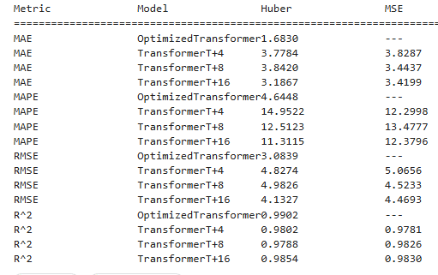

شکل 13 نتایج متریک های ارزیابی برای پیش بینی زمان های متفاوت با prediction step های مختلف و مدل optimize شده

تحلیل نتایج نشان داد که مدل بهینه‌شده با استفاده از الگوریتم بهینه‌سازی کپک لجن (SMA) در تمامی معیارهای مورد بررسی و در تمامی بازه‌های زمانی، عملکرد بهتری نسبت به مدل‌های استاندارد با استفاده از MSE و هابر نشان داده است. به طور خاص، در بازه زمانی ۴۰ دقیقه، MAE مدل بهینه‌شده برابر با ۱.۶۸۳۰ و برای مدل‌های استاندارد Transformer با استفاده از هابر و MSE به ترتیب برابر با ۳.۷۸۴ و ۳.۸۲۸۷ بود. این نشان‌دهنده تفاوت قابل توجهی در کاهش خطاهای پیش‌بینی در مدل بهینه‌شده است.

در بازه زمانی ۸۰ دقیقه، MAE مدل بهینه‌شده برابر با ۳.۱۸۶۷ و برای مدل‌های استاندارد Transformer با استفاده از هابر و MSE به ترتیب برابر با ۳.۴۳۷ و ۳.۴۴۳۷ بود. همچنین در بازه زمانی ۱۶۰ دقیقه، MAE مدل بهینه‌شده به میزان ۳.۱۸۶۷ و برای مدل‌های استاندارد به ترتیب ۳.۴۱۹۹ بود که نشان‌دهنده عملکرد بهتر مدل بهینه‌شده در پیش‌بینی‌های بلندمدت است.

در مورد معیار MAPE، مدل بهینه‌شده با مقدار ۴.۶۴۴۸ بهتر از مدل‌های استاندارد در تمامی بازه‌های زمانی عمل کرده است. به عنوان مثال، در بازه t+4، MAPE مدل بهینه‌شده برابر با ۴.۶۴۴۸ و برای مدل‌های استاندارد با استفاده از هابر و MSE به ترتیب برابر با ۱۴.۹۵۲۲ و ۱۲.۲۹۹۸ بود. در بازه‌های t+8 و t+16 نیز تفاوت مشابهی مشاهده شد که مدل بهینه‌شده نتایج بهتری ارائه داد.

در مورد RMSE، مدل بهینه‌شده با مقدار ۳.۰۸۳۹ بهترین عملکرد را نشان می‌دهد که به طور قابل توجهی بهتر از مدل‌های استاندارد در تمامی بازه‌های زمانی می‌باشد. برای بازه‌های t+4، t+8 و t+16، RMSE مدل Transformer استاندارد با استفاده از هابر و MSE به ترتیب برابر با ۴.۸۲۷۴ و ۵.۰۶۵۶، ۴.۹۸۲۶ و ۴.۵۲۳۳، و ۴.۱۳۲۷ و ۴.۴۶۹۳ هستند. این مقادیر نشان می‌دهند که مدل بهینه‌شده دارای خطاهای پیش‌بینی کمتری است و به طور کلی دقت پیش‌بینی بهتری را ارائه می‌دهد.

در نهایت، معیار R^2 نیز نشان‌دهنده همبستگی قوی بین مقادیر واقعی و پیش‌بینی شده است. مدل بهینه‌شده با مقدار R^2 برابر با ۰.۹۹۰۲ بهترین عملکرد را نشان داده است که از مدل‌های استاندارد که مقادیر R^2 نزدیک به ۰.۹۸ دارند، بالاتر است. این نتایج نشان می‌دهند که مدل بهینه‌شده توانسته است دقت و قابلیت اعتماد پیش‌بینی‌های خود را به میزان قابل توجهی افزایش دهد.

در کل، نتایج به دست آمده نشان می‌دهد که استفاده از تابع خطای هابر و الگوریتم بهینه‌سازی کپک لجن باعث بهبود قابل توجهی در عملکرد مدل‌های Transformer شده است. مدل بهینه‌شده در تمامی معیارهای مورد بررسی و در تمامی بازه‌های زمانی، عملکرد بهتری نسبت به مدل‌های استاندارد با استفاده از MSE و هابر نشان داده است. این موضوع تأکید می‌کند که انتخاب تابع خطای مناسب و استفاده از الگوریتم‌های بهینه‌سازی پیشرفته می‌تواند به طور قابل‌توجهی دقت و پایداری مدل‌های پیش‌بینی را افزایش دهد، به ویژه در پیش‌بینی‌های بلندمدت که با چالش‌های بیشتری مواجه هستند

# **پاسخ ۲** **- استفاده از ViTبرای طبقه بندی تصاویر گلبولهای سفید**

## ۱-۲. مقدمه

در سال‌های اخیر، شبکه‌های عصبی عمیق به‌عنوان ابزاری قدرتمند برای پردازش و تحلیل داده‌های تصویری معرفی شده‌اند. این شبکه‌ها توانسته‌اند در حوزه‌هایی مانند تشخیص اشیا، طبقه‌بندی تصاویر، پردازش زبان طبیعی و تحلیل ویدئو به نتایج چشمگیری دست یابند. با ظهور معماری‌های پیشرفته مانند شبکه‌های عصبی کانولوشنی (CNN) و ترانسفورمرهای بینایی (ViT) ، امکان تحلیل داده‌های پیچیده‌تر و چالش‌برانگیزتر فراهم شده است.

شبکه‌هایCNN به دلیل استفاده از فیلترهای محلی و عملیات هم‌پیوندی (Convolution)، به‌طور خاص برای استخراج ویژگی‌های مکانی تصاویر مناسب هستند. این معماری‌ها به‌طور گسترده در کاربردهایی مانند تشخیص الگو، طبقه‌بندی تصاویر پزشکی و بینایی کامپیوتری به‌کار گرفته شده‌اند. در مقابل، ViT با الهام از معماری ترانسفورمرهای زبان، امکان پردازش همزمان تمام بخش‌های تصویر را دارد و به دلیل قابلیت یادگیری روابط بلندمدت، رویکردی نوآورانه برای مسائل پردازش تصویر ارائه می‌دهد.

با وجود پیشرفت‌های قابل‌توجه، انتخاب معماری مناسب برای مسائل خاص همواره یک چالش اساسی محسوب می‌شود، به‌ویژه زمانی که داده‌ها محدود، نویزدار یا کم‌کیفیت باشند. این موضوع نیازمند تحلیل دقیق عملکرد مدل‌های مختلف در شرایط گوناگون است تا بتوان بهترین راهکار را برای بهبود دقت و کارایی ارائه کرد.

در این تمرین، ما به مقایسه عملکرد شبکه‌های CNN و ViT در سناریوهای مختلف آموزشی پرداخته و نحوه رفتار این مدل‌ها را در مواجهه با داده‌های پیچیده و کم‌حجم مورد بررسی قرار می‌دهیم. این مطالعه تلاش دارد تا با ارائه نتایج و تحلیل‌های دقیق، به شناخت عمیق‌تری از قابلیت‌ها و محدودیت‌های این معماری‌ها دست یابد.

## 2-2. آماده سازی داده ها

کدی نوشتیم که از هر کلاس یک نمونه تصویر نمایش دهد داده‌ها شامل چهار کلاس EOSINOPHIL، LYMPHOCYTE، MONOCYTE و NEUTROPHIL هستند

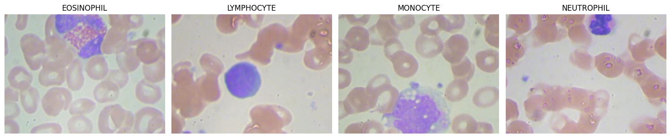

شکل 14 شمای کلی داده ها

به وضوح تفاوت‌های ساختاری آن‌ها قابل مشاهده است. این بررسی اولیه نشان داد تصاویر برای آموزش مدل مناسب هستند و می‌توانند با پیش‌پردازش و بهینه‌سازی بیشتر، برای آموزش شبکه‌های عصبی مانند CNN یا ViT مورد استفاده قرار گیرند

در این ادامه ، کدی برای بررسی تعداد تصاویر موجود در هر کلاس از مجموعه داده‌ها نوشتیم. هدف از این بررسی، ارزیابی توزیع داده‌ها بین کلاس‌های مختلف و تعیین میزان توازن یا عدم توازن آن‌ها بود. نتایج به‌دست‌آمده به شرح زیر است:

EOSINOPHIL: 88 تصویر

LYMPHOCYTE: 33 تصویر

MONOCYTE: 20 تصویر

NEUTROPHIL: 206 تصویر

تحلیل اولیه نشان می‌دهد که مجموعه داده‌ها دارای عدم توازن (Imbalance) محسوسی هستند. کلاس NEUTROPHIL بیشترین تعداد داده‌ها را دارد (206 تصویر)، درحالی‌که کلاس MONOCYTE تنها 20 تصویر دارد. این اختلاف می‌تواند منجر به مشکلاتی در حین آموزش مدل شود. مدل‌ها تمایل دارند کلاس‌هایی با داده‌های بیشتر را بهتر یاد بگیرند و در نتیجه ممکن است عملکرد ضعیفی بر روی کلاس‌هایی با داده‌های کمتر داشته باشند.

در نتیجه مجموعه داده‌ دارای توزیع نامتوازن بین کلاس‌ها است و این موضوع می‌تواند بر عملکرد مدل تأثیر منفی بگذارد

در این بخش، برای بهبود تعادل داده‌ها و آماده‌سازی آن‌ها جهت آموزش مدل، فرآیندهایی شامل افزایش داده (Data Augmentation) و پیش‌پردازش (Preprocessing) اجرا شدند. هدف از این اقدامات، رفع عدم توازن بین کلاس‌ها و تطبیق تصاویر با ورودی مورد نیاز مدل ویژن ترانسفورمر (ViT) بوده است.

**افزایش داده (Data Augmentation):**

به منظور بهبود تعادل بین کلاس‌ها و افزایش داده‌های آموزشی برای کلاس‌هایی با تعداد کمتر، فرآیند افزایش داده (Data Augmentation) اجرا شد. در این فرآیند، تصاویر کلاس‌های LYMPHOCYTE و MONOCYTE که تعداد نمونه‌های کمتری داشتند، با استفاده از روش‌های متنوع افزایش داده شدند.

**روش‌های اعمال شده شامل:**

**چرخش تصادفی (Random Rotation):** چرخش تصاویر به صورت تصادفی تا ۳۰ درجه.

**معکوس افقی و عمودی (Horizontal and Vertical Flip):** چرخش تصاویر به صورت افقی و عمودی برای شبیه‌سازی زوایای مختلف.

**تغییر رنگ (Color Jitter):** تغییرات تصادفی در روشنایی، کنتراست، اشباع رنگ و تناژ برای افزایش تنوع بصری.

**برش تصادفی (Random Resized Crop):** برش و تغییر اندازه تصاویر برای شبیه‌سازی شرایط مختلف عکسبرداری.

**نتایج افزایش داده:**

EOSINOPHIL: بدون نیاز به افزایش داده، تعداد تصاویر ۸۸ حفظ شد.

LYMPHOCYTE: تعداد تصاویر از ۳۳ به ۱۰۰ افزایش یافت.

MONOCYTE: تعداد تصاویر از ۲۰ به ۱۰۰ افزایش یافت.

NEUTROPHIL: بدون نیاز به افزایش داده، تعداد تصاویر ۲۰۶ حفظ شد

در نتیجه این فرآیند باعث شد که داده‌های آموزشی در کلاس‌هایی با تعداد کمتر به تعادل برسند. به کمک روش‌های فوق، تنوع بیشتری در داده‌ها ایجاد شد که به بهبود عملکرد مدل‌های یادگیری عمیق در شناسایی الگوهای پیچیده کمک می‌کند. در نهایت، مجموعه داده‌ی متوازن شده و آماده برای آموزش مدل شد.

**پیش‌پردازش داده‌ها (Preprocessing)**

به منظور آماده‌سازی داده‌ها برای آموزش مدل، فرآیند **پیش‌پردازش (Preprocessing)** بر روی تمامی تصاویر موجود در مجموعه داده انجام شد. این مراحل به شکلی طراحی شدند که داده‌ها به قالب استاندارد برای ورودی مدل‌های یادگیری عمیق تبدیل شوند و عملکرد بهتری در استخراج ویژگی‌ها داشته باشند.

**۱. تغییر اندازه تصاویر (Resizing):**

تمامی تصاویر به اندازه ۲۲۴×۲۲۴ پیکسل تغییر اندازه داده شدند.

این اندازه به‌صورت خاص برای مدل‌های شبکه عصبی کانولوشنی مانند DenseNet-121 و همچنین مدل‌های ترانسفورمری مانند ViT مناسب است.

تغییر اندازه باعث ایجاد یک قالب یکپارچه برای تمامی تصاویر ورودی شد که نیاز به تنظیمات خاص شبکه‌های عصبی را برطرف می‌کند.

**۲. تبدیل به تنسور (Tensor Conversion):**

تمامی تصاویر به فرمت تنسور PyTorch تبدیل شدند.

این تبدیل به مدل اجازه می‌دهد که تصاویر را به‌عنوان داده ورودی به شبکه بپذیرد و محاسبات عددی را با استفاده از کتابخانه PyTorch انجام دهد.

**۳. نرمال‌سازی (Normalization):**

تصاویر با میانگین و انحراف معیار زیر نرمال‌سازی شدند:

میانگین (Mean): [0.5, 0.5, 0.5]

انحراف معیار (Std): [0.5, 0.5, 0.5]

این مرحله باعث شد که مقادیر پیکسلی تصاویر به بازه [-1, 1] فشرده شوند.

نرمال‌سازی به بهبود پایداری مدل در حین آموزش کمک می‌کند و روند همگرایی گرادیان‌ها را سریع‌تر می‌سازد.

**۴. فرمت‌بندی تصاویر (RGB Conversion):**

تمامی تصاویر به فرمت RGB تبدیل شدند.

این مرحله تضمین کرد که حتی تصاویر تک‌کاناله یا دارای فرمت‌های خاص به قالب مناسب برای مدل‌های CNN و ViT تبدیل شوند.

**تقسیم داده‌ها به بخش آموزش و ارزیابی**

در این مرحله، داده‌های پیش‌پردازش شده با استفاده از کد ارائه شده به دو بخش آموزش (Training) و ارزیابی (Validation) تقسیم شدند. هدف این تقسیم، فراهم کردن داده‌هایی برای آموزش مدل و ارزیابی عملکرد آن روی داده‌های دیده‌نشده بود.

**روش تقسیم داده‌ها:**

* داده‌های مربوط به هر کلاس به‌طور مجزا به دو مجموعه **آموزشی** و **ارزیابی** تقسیم شدند.
* نسبت تقسیم به‌صورت **۹۰٪ برای آموزش** و **۱۰٪ برای ارزیابی** در نظر گرفته شد.
* برای اطمینان از تکرارپذیری نتایج، از مقدار **42** به‌عنوان مقدار اولیه برای **seed** در تابع **train_test_split** استفاده شد.

**نتایج تقسیم داده‌ها:**

خروجی فرآیند تقسیم داده‌ها به‌صورت زیر است:

جدول 1 توزیع دادگان در کلاس ها

|  |  |  |
| --- | --- | --- |
| کلاس | تعداد داده‌های آموزشی | تعداد داده‌های ارزیابی |
| EOSINOPHIL | 79 | 9 |
| LYMPHOCYTE | 90 | 10 |
| MONOCYTE | 90 | 10 |
| NEUTROPHIL | 185 | 21 |

## 3-2 آموزش مدل ها

**بررسی مدل ViT و عملکرد آن**

برای این قسمت کدی نوشته ایم که از مدل **Vision Transformer (ViT)** که توسط گوگل ارائه شده، استفاده می‌کند. این مدل با استفاده از داده‌های **ImageNet-1K** از قبل آموزش دیده است. کلاس خروجی آن برای شناسایی **4 کلاس** تنظیم شده است



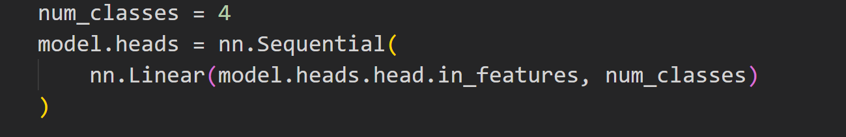

این خطوط تضمین می‌کنند که مدل برای مسئله طبقه‌بندی با 4 کلاس خروجی آماده شده است

مقدار متغیر

معماری مدل شامل بخش‌های زیر است:

**الف. ورودی و پردازش اولیه:**

لایه Conv2d:

تصویر ورودی به قطعات کوچک (پچ‌ها) با اندازه 16x16 تقسیم می‌شود و به بردارهای 768 بعدی (d=768) تبدیل می‌شود.

**ب. رمزگذار (Encoder):**

مدل شامل 12 لایه رمزگذار است که هرکدام از یک بلوک ترانسفورمر تشکیل شده‌اند.

هر بلوک شامل اجزای زیر است:

Norm Layer (Layer Normalization): استانداردسازی ورودی‌ها برای بهبود پایداری آموزش.

Self-Attention Layer: یافتن وابستگی بین پچ‌ها برای استخراج ویژگی‌ها.

MLP (شبکه چندلایه): شامل 2 لایه خطی و یک تابع فعال‌سازی GELU برای یادگیری روابط پیچیده بین ویژگی‌ها.

Dropout Layer: جلوگیری از بیش‌برازش (Overfitting) با ایجاد تصادفی در حذف برخی واحدها.

معماری مدل در خروجی کدی که نوشته ایم آمده است

### حالت 1: فقط آموزش (Classifier)

در این قسمت، از مدل Vision Transformer (ViT) با تنظیمات زیر استفاده شده است:

مدل پیش‌آموزش‌یافته (Pre-trained): استفاده از وزن‌های مدل آموزش‌دیده بر روی مجموعه داده ImageNet.

پارامترهای فریز شده: تمام لایه‌های مدل فریز شده‌اند و فقط لایه Classifier برای آموزش آزاد شده است.

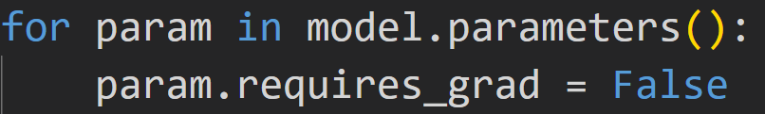

کد بالا تمام پارامترهای مدل را غیرفعال (فریز) می‌کند.

مقدار requires_grad = False باعث می‌شود که این پارامترها در طول آموزش به‌روزرسانی نشوند

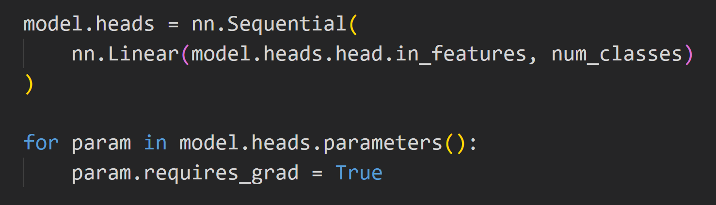

در کد بالا ابتدا، لایه خروجی (Classifier) به‌روزرسانی شده تا ۴ کلاس را پیش‌بینی کند.

سپس تمام پارامترهای مربوط به Classifier فعال شده‌اند (requires_grad = True).

این کد به‌طور دقیق با بخش دوم متن یعنی "فقط Classifier را آزاد کنید" همخوانی دارد.

تعداد کل پارامترها: 85,801,732

تعداد پارامترهای قابل آموزش: 3,076 (مربوط به لایه خروجی یا Classifier).

مدل را در 10 ایپاک با تابع خطا CrossEntropy و بهینه ساز Adam و نرخ یادگیری 0.001 آموزش دادیم که عملکرد آن روی داده های آموزشی اینگونه شد

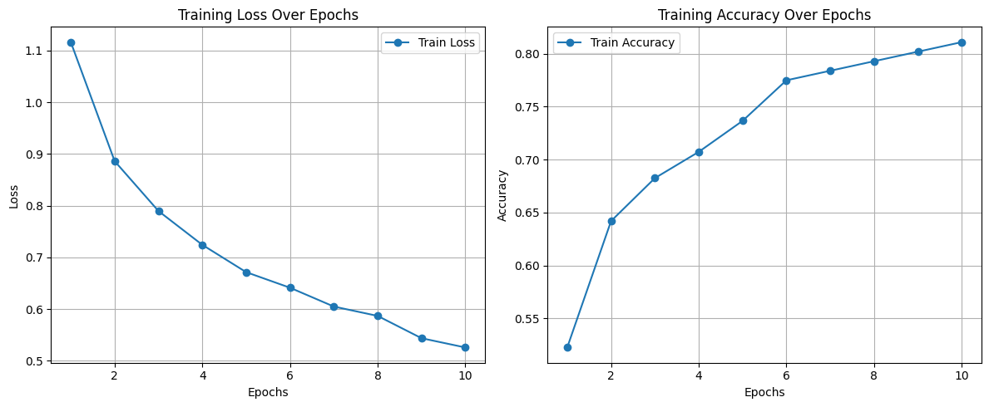

شکل 15 نمودار خطا و دقت در دوره های اموزشی

تحلیل نمودار بالا :

**نمودار کاهش خطا (Loss):**

کاهش خطا (Loss) به صورت یکنواخت در طول 10 دوره مشاهده می‌شود.

خطا از مقدار 1.1161 در ایپاک اول به 0.5258 در ایپاک دهم کاهش یافته است.

روند کاهشی نشان‌دهنده همگرایی مناسب مدل است.

**نمودار افزایش دقت (Accuracy):**

دقت مدل از 52.25% در ایپاک اول به 81.08% در ایپاک دهم افزایش یافته است.

روند افزایشی دقت، بهبود عملکرد مدل در طول آموزش را تایید می‌کند.

**ارزیابی مدل اول :**

نتایج ارزیابی مدل اینگونه شد

Accuracy: 0.8000

جدول 2 جدول متریک های ارزیابی برای کلاس ها

|  |  |  |  |
| --- | --- | --- | --- |
| کلاس | Precision | Recall | F1-Score |
| EOSINOPHIL | 0.4444 | 0.4444 | 0.4444 |
| LYMPHOCYTE | 1 | 1 | 1 |
| MONOCYTE | 0.8889 | 0.8 | 0.8421 |
| NEUTROPHIL | 0.8182 | 0.8571 | 0.8372 |

**دقت کلی (Accuracy):**

دقت کلی مدل: 80%

این مقدار نشان می‌دهد که مدل توانسته است 80 درصد نمونه‌های داده آزمایشی را به درستی طبقه‌بندی کند. این دقت برای مدلی که فقط لایه Classifier آن آموزش دیده است، قابل قبول است و نشان‌دهنده کارایی ویژگی‌های استخراج‌شده از لایه‌های فریز شده است.

**تحلیل معیارهای کلاس‌ها (Precision، Recall و F1-Score):**

کلاس EOSINOPHIL:

Precision: 44.44%

Recall: 44.44%

F1-Score: 44.44%

این کلاس کمترین عملکرد را دارد. مقدار Precision و Recall پایین نشان‌دهنده خطای زیاد مدل در پیش‌بینی این کلاس است. همچنین، نمونه‌های این کلاس اغلب با کلاس NEUTROPHIL اشتباه گرفته شده‌اند. برای بهبود این وضعیت، می‌توان تعداد داده‌های این کلاس را افزایش داد یا از Data Augmentation بیشتر استفاده کرد.

کلاس LYMPHOCYTE:

Precision: 100%

Recall: 100%

F1-Score: 100%

مدل در طبقه‌بندی این کلاس عملکرد بی‌نقص داشته است و تمام نمونه‌های این کلاس به درستی شناسایی شده‌اند. این نتیجه نشان می‌دهد که ویژگی‌های استخراج‌شده برای این کلاس به خوبی تفکیک‌پذیر هستند.

کلاس MONOCYTE:

Precision: 88.89%

Recall: 80.00%

F1-Score: 84.21%

این کلاس عملکرد نسبتا خوبی داشته است. مقدار بالای Precision نشان‌دهنده نرخ پایین مثبت کاذب (False Positive) است. با این حال، Recall پایین‌تر نشان می‌دهد که برخی نمونه‌های این کلاس با سایر کلاس‌ها اشتباه گرفته شده‌اند.

کلاس NEUTROPHIL:

Precision: 81.82%

Recall: 85.71%

F1-Score: 83.72%

این کلاس نیز عملکرد خوبی داشته است. Precision و Recall بالای این کلاس نشان‌دهنده توانایی مدل در شناسایی درست این کلاس است.

**ماتریس آشفتگی (Confusion Matrix):**

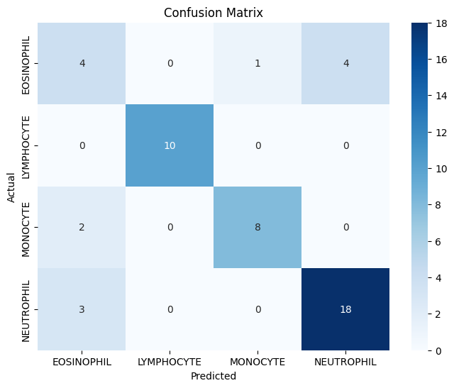

شکل 16 ماتریس درهم ریختگی برای کلاس ها

**تحلیل ماتریس آشفتگی (Confusion Matrix):**

کلاس EOSINOPHIL:

4 نمونه به درستی پیش‌بینی شده‌اند.

4 نمونه به اشتباه به کلاس NEUTROPHIL تخصیص یافته‌اند.

این کلاس بیشترین مشکل را در تفکیک دارد و دچار همپوشانی ویژگی‌ها با سایر کلاس‌ها شده است.

کلاس LYMPHOCYTE:

تمام 10 نمونه به درستی شناسایی شده‌اند.

عملکرد بدون خطا برای این کلاس، نشان‌دهنده ویژگی‌های منحصربه‌فرد این دسته است.

کلاس MONOCYTE:

8 نمونه به درستی شناسایی شده‌اند.

2 نمونه با کلاس EOSINOPHIL اشتباه گرفته شده‌اند.

کلاس NEUTROPHIL:

18 نمونه به درستی شناسایی شده‌اند.

3 نمونه با کلاس EOSINOPHIL اشتباه گرفته شده‌اند

**عملکرد کلی مدل حالت اول**

نقاط قوت:

عملکرد بسیار قوی در کلاس LYMPHOCYTE با دقت 100%.

عملکرد قابل قبول در کلاس‌های MONOCYTE و NEUTROPHIL با دقت بالای 80%.

استفاده از ویژگی‌های از پیش‌آموزش‌یافته برای استخراج ویژگی‌ها، باعث تسریع یادگیری شده است.

نقاط ضعف:

عملکرد ضعیف در کلاس EOSINOPHIL، که نشان‌دهنده نیاز به تعداد داده‌های بیشتر یا افزایش تنوع داده‌ها در این کلاس است.

برخی کلاس‌ها مانند EOSINOPHIL و NEUTROPHIL دارای ویژگی‌های مشابه هستند و باعث اشتباه در طبقه‌بندی می‌شوند.

### حالت دوم : مدل ViT با آزادسازی دو لایه اول رمزگذار

در این قسمت ، ابتدا تمام لایه‌های مدل فریز شده و سپس دو لایه اول رمزگذار (Encoder) و دسته‌بند (Classifier) برای آموزش آزاد شده‌اند. این روش با هدف حفظ ویژگی‌های یادگیری پیش‌فرض مدل و بهینه‌سازی جزئی برای داده‌های جدید انجام شده است.

فریز کردن تمام لایه‌ها

تمام پارامترهای مدل ViT به صورت اولیه فریز شده‌اند، به این معنی که این پارامترها در طول آموزش به‌روزرسانی نمی‌شوند.

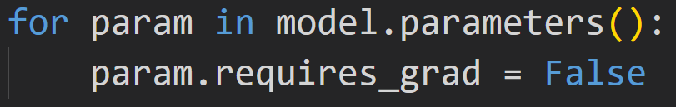

آزاد کردن دو لایه اول رمزگذار (Encoder)

این کد دو لایه اول بخش رمزگذار (Encoder) مدل ViT را آزاد کرده است تا پارامترهای آن‌ها قابل آموزش باشند.

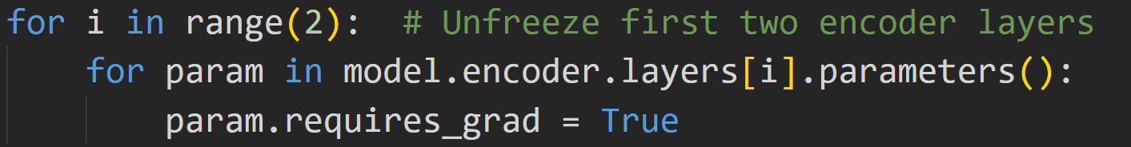

آزاد کردن دسته‌بند (Classifier)

دسته‌بند مدل (Classifier) تغییر یافته است تا خروجی ۴ کلاس را پیش‌بینی کند.

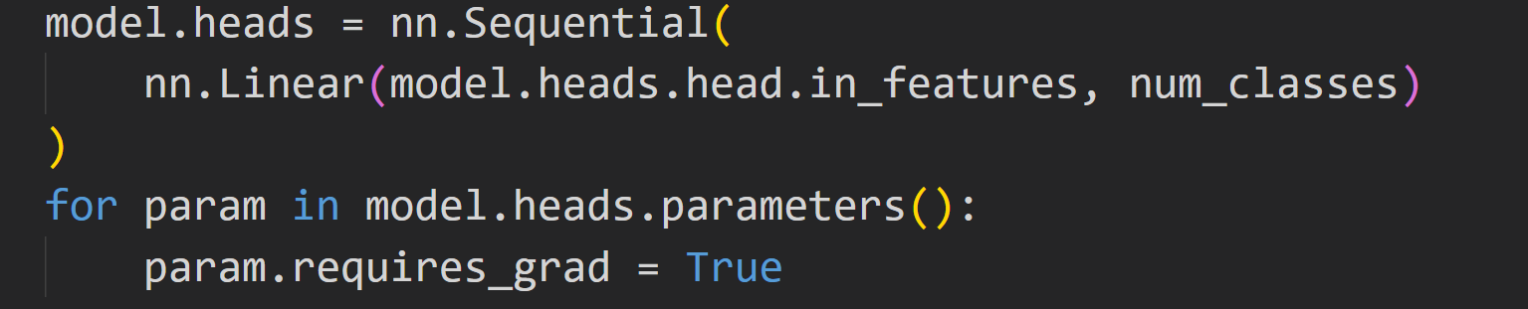

کل پارامترها: 85,801,732

پارامترهای قابل آموزش: 14,178,820

**نتایج آموزش**

نمودار خطا و دقت روی داده های آموزشی اینگونه شد

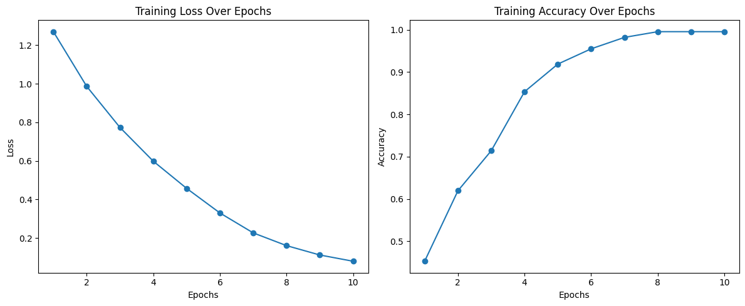

شکل 17 نمودار خطا و دقت طی ایپاک

**تحلیل نمودار بالا**

**نمودار سمت چپ: کاهش خطا (Loss) طی ایپاک‌ها**

**مشاهده:**

در ابتدای آموزش، مقدار خطا (Loss) حدود 1.25 بوده است.

با گذشت ایپاک‌ها، مقدار خطا به‌طور پیوسته کاهش یافته و در ایپاک دهم به حدود 0.08 رسیده است.

**تحلیل:**

کاهش مداوم خطا نشان‌دهنده یادگیری مؤثر مدل است.

افت سریع خطا در ایپاک‌های اولیه به این دلیل است که مدل ویژگی‌های اصلی داده را به سرعت شناسایی کرده است.

روند نزولی مداوم تا انتهای آموزش نشان می‌دهد که مدل به‌درستی همگرا شده است.

مقدار خطای نهایی بسیار کم است که ممکن است نشان‌دهنده بیش‌برازش (Overfitting) باشد. به همین دلیل باید نتایج روی داده‌های اعتبارسنجی بررسی شود.

**2. نمودار سمت راست: افزایش دقت (Accuracy) طی ایپاک‌ها**

**مشاهده:**

دقت مدل در ایپاک اول حدود 45% بوده است.

با پیشرفت ایپاک‌ها، دقت به‌سرعت بهبود یافته و در ایپاک دهم به حدود 99% رسیده است.

**تحلیل:**

افزایش سریع دقت نشان‌دهنده قابلیت بالای مدل در یادگیری الگوهای موجود در داده‌ها است.

دقت بالا در مراحل نهایی آموزش به این معناست که مدل به سطح عملکرد مطلوبی رسیده است.

ثابت ماندن دقت در ایپاک‌های پایانی (حدود 99%) بیانگر اشباع یادگیری است.

این سطح بالای دقت، احتمال بیش‌برازش (Overfitting) را تقویت می‌کند. بنابراین بررسی عملکرد روی داده‌های ارزیابی (Validation) ضروری است.

**نتایج ارزیابی:**

مدل بر روی داده‌های ارزیابی به دقت 76.00% رسیده است.

جدول 3 ارزیابی نتایج

|  |  |  |  |
| --- | --- | --- | --- |
| **کلاس** | **Precision** | **Recall** | **F1-Score** |
| **EOSINOPHIL** | **0.75** | **0.3333** | **0.4615** |
| **LYMPHOCYTE** | **0.875** | **0.7** | **0.7778** |
| **MONOCYTE** | **0.6923** | **0.9** | **0.7826** |
| **NEUTROPHIL** | **0.76** | **0.9048** | **0.8261** |

کلاس LYMPHOCYTE و NEUTROPHIL دارای عملکرد بهتری نسبت به کلاس‌های دیگر هستند که نشان‌دهنده توانایی مناسب مدل در تشخیص این دو کلاس است.

کلاس EOSINOPHIL دارای Recall پایینی (33.33%) است که بیانگر عملکرد ضعیف مدل در تشخیص این کلاس می‌باشد و ممکن است به تعداد کم داده‌ها یا عدم تعادل در کلاس‌ها برگردد.

**ماتریس سردرگمی (Confusion Matrix):**

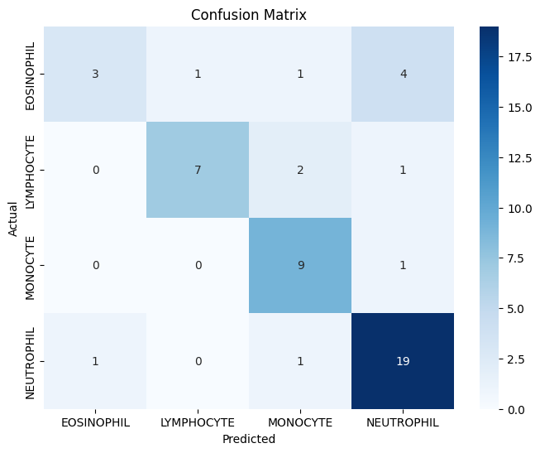

شکل 18 ماتریش اشفتگی

ماتریس نشان می‌دهد که اکثر نمونه‌ها به درستی طبقه‌بندی شده‌اند، اما خطاهایی در کلاس‌های EOSINOPHIL و MONOCYTE مشاهده می‌شود. این امر می‌تواند به شباهت ویژگی‌های این کلاس‌ها یا کمبود داده‌های آموزشی برای برخی کلاس‌ها نسبت داده شود.

### حالت سوم : آموزش دو لایه آخر Encoder (Fine-tune Last 2 Layers)

در این حالت، همه لایه‌های مدل ابتدا فریز شده و سپس دو لایه آخر رمزگذار (Encoder) و دسته‌بند (Classifier) برای آموزش آزاد شده‌اند.

**آزادسازی دو لایه آخر رمزگذار (Encoder)**

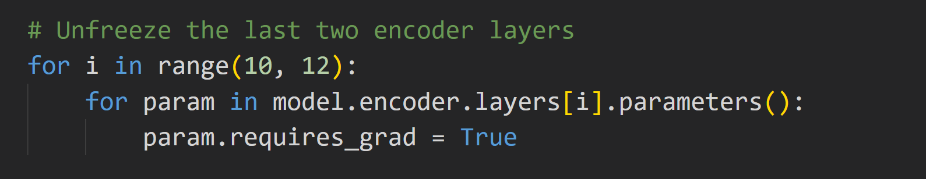

دو لایه آخر مدل از محدوده 10 تا 12 در رمزگذار (Encoder) آزاد شده‌اند.

فرض بر این است که مدل دارای 12 لایه Encoder است و دو لایه آخر آزاد شده‌اند.

نمودارهای آموزش مدل

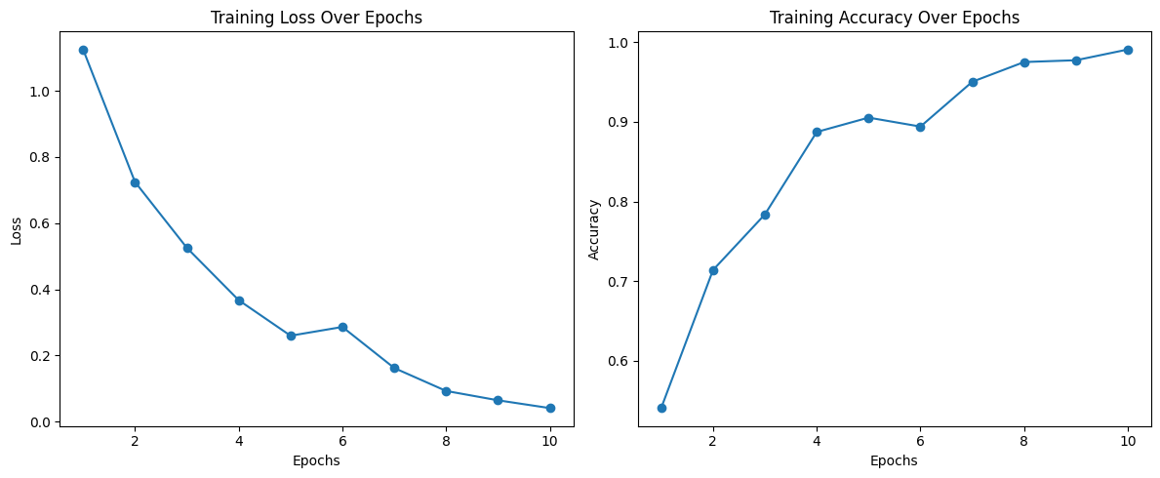

شکل 19نمودارهای خطا و دقت در طول ایپاک ها

طبق نمودار های بالا مدل به‌سرعت به همگرایی رسیده است که نشان‌دهنده توانایی بالای آن در یادگیری ویژگی‌های داده‌های ورودی است.

روند یکنواخت و بهبودپذیر در هر دو نمودار بیانگر آموزش پایدار و عملکرد مطلوب مدل است.

**نتایج**

دقت کلی (Accuracy) : 82

تعداد کل پارامترها 85,801,732

پارامترهای قابل آموزش 14,178,820

جدول 4ارزیابی کلاس ها

|  |  |  |  |
| --- | --- | --- | --- |
| کلاس | Precision (دقت) | Recall (بازخوانی) | F1-Score |
| EOSINOPHIL | 66.70% | 44.40% | 53.30% |
| LYMPHOCYTE | 100% | 90% | 94.70% |
| MONOCYTE | 81.80% | 90% | 85.70% |
| NEUTROPHIL | 79.20% | 90.50% | 84.40% |

**دقت اعتبارسنجی (Validation Accuracy):**

دقت کلی مدل روی داده‌های ارزیابی برابر با 82.0% است.

این مقدار نشان می‌دهد که مدل به‌طور کلی عملکرد قابل قبولی در تشخیص کلاس‌ها داشته است، اما همچنان جا برای بهبود وجود دارد.

**ماتریس درهم‌ریختگی (Confusion Matrix):**

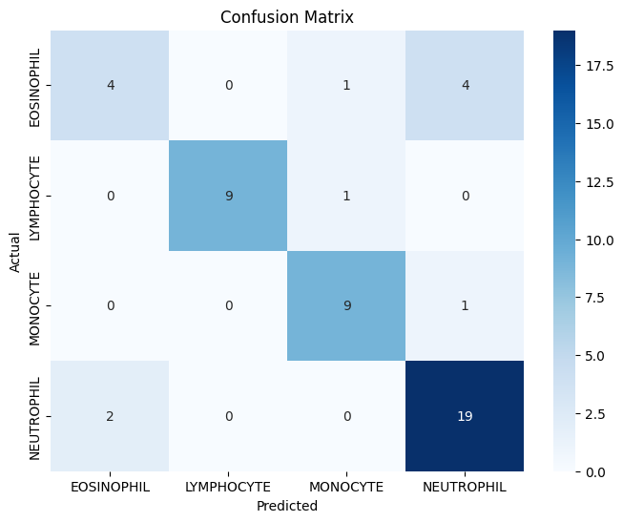

شکل 20 ماتریس درهم ریختگی

نقاط قوت:

مدل توانسته است بیشتر نمونه‌های کلاس LYMPHOCYTE را به‌درستی تشخیص دهد (9 مورد از 10 نمونه).

عملکرد روی کلاس MONOCYTE نیز مطلوب است، به‌طوری که 9 مورد از 10 نمونه به‌درستی طبقه‌بندی شده‌اند.

کلاس NEUTROPHIL با دقت بالا (19 مورد از 21 نمونه) شناسایی شده است.

نقاط ضعف:

کلاس EOSINOPHIL عملکرد ضعیف‌تری نسبت به سایر کلاس‌ها داشته است. مدل تنها 4 مورد از 9 نمونه را به‌درستی شناسایی کرده و بقیه را با سایر کلاس‌ها اشتباه گرفته است.

خطای مدل در تمایز بین کلاس EOSINOPHIL و NEUTROPHIL نشان‌دهنده شباهت ویژگی‌های این دو کلاس است.

**تحلیل شاخص‌های ارزیابی (Precision، Recall، F1-Score):**

کلاس EOSINOPHIL:

Precision (دقت): 66.7% - نسبت پیش‌بینی‌های صحیح به کل پیش‌بینی‌های این کلاس.

Recall (بازخوانی): 44.4% - مدل تنها 44% از موارد واقعی این کلاس را به‌درستی شناسایی کرده است.

F1-Score: 53.3% - میانگین هارمونیک دقت و بازخوانی، نشان‌دهنده عملکرد نسبتاً ضعیف در این کلاس.

کلاس LYMPHOCYTE:

Precision: 100% - همه موارد پیش‌بینی‌شده برای این کلاس صحیح بوده‌اند.

Recall: 90% - تنها 10% از موارد این کلاس اشتباه شناسایی شده‌اند.

F1-Score: 94.7% - نشان‌دهنده عملکرد عالی مدل در این کلاس.

کلاس MONOCYTE:

Precision: 81.8% - مدل عملکرد خوبی در پیش‌بینی این کلاس داشته است.

Recall: 90% - نرخ شناسایی بالا برای این کلاس.

F1-Score: 85.7% - تعادل مطلوب بین دقت و بازخوانی.

کلاس NEUTROPHIL:

Precision: 79.2% - پیش‌بینی نسبتاً دقیق برای این کلاس.

Recall: 90.5% - مدل 90% موارد واقعی این کلاس را به‌درستی شناسایی کرده است.

F1-Score: 84.4% - عملکرد مناسب، اما با احتمال بهبود بیشتر.

### حالت 4 : آموزش تمام لایه‌ها (Full Fine-Tune)

در این قسمت میخواهیم همه لایه‌های مدل ViT را آزاد کرده و مدل را به‌طور کامل آموزش دهیم

در خط زیر، تمام پارامترهای مدل آزاد شده‌اند تا قابل آموزش باشند

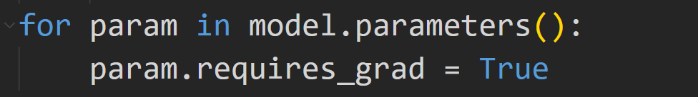

Total Parameters: 85801732

Trainable Parameters: 85801732

در این حالت، تعداد کل پارامترها و تعداد پارامترهای قابل آموزش برابر با 85,801,732 است. این وضعیت نشان می‌دهد که تمام لایه‌های مدل ViT، از جمله رمزگذار (Encoder) و دسته‌بند (Classifier)، برای آموزش آزاد شده‌اند.

نمودار خطا و دقت برای داده های آموزشی

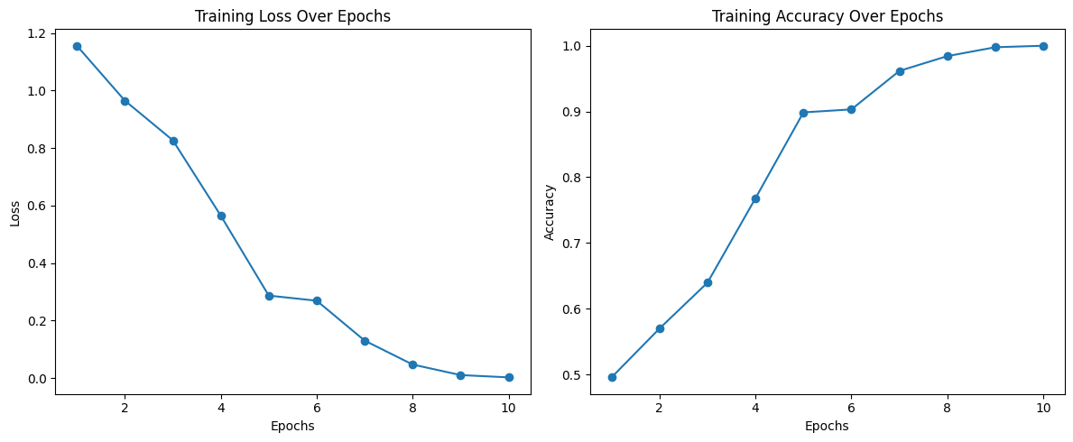

شکل 21 نمودار خطا و دقت برای دادگان آموزشی

بررسی روند کاهش خطا (Loss):

نمودار Training Loss نشان می‌دهد که میزان خطای مدل به‌طور مداوم و یکنواخت در طول 10 دوره (Epoch) کاهش یافته است.

در اولین دوره، مقدار خطا برابر 1.1555 است که مقدار نسبتاً بالایی است.

با ادامه آموزش، خطا به شکل چشمگیری کاهش پیدا کرده و در نهایت در Epoch 10 به مقدار 0.0029 رسیده است.

این روند نزولی نشان‌دهنده یادگیری مؤثر مدل از داده‌های آموزشی است.

این کاهش سریع می‌تواند به دلیل آزاد بودن تمام پارامترها و انعطاف بالای مدل برای یادگیری الگوهای پیچیده باشد.

. بررسی روند افزایش دقت (Accuracy):

نمودار Training Accuracy افزایش مداوم دقت مدل را نشان می‌دهد:

در اولین دوره، مدل با دقت 49.55% شروع به کار کرده است.

با ادامه آموزش، دقت به‌طور یکنواخت بهبود یافته و در نهایت در Epoch 10 به مقدار 100% رسیده است.

این نتایج حاکی از آن است که مدل به‌خوبی الگوهای موجود در داده‌های آموزشی را شناسایی کرده است و تقریباً هیچ خطایی روی این داده‌ها ندارد.

**نتایج ارزیابی مدل**

Validation Accuracy: 0.9200

دقت کلی مدل بر روی داده‌های ارزیابی برابر با 92% است.

این دقت بالا نشان می‌دهد که مدل توانسته است عملکرد مناسبی در طبقه‌بندی تصاویر داشته باشد.

چنین نتیجه‌ای نشان‌دهنده یادگیری مؤثر مدل از داده‌های آموزشی و همچنین تعمیم‌پذیری مناسب بر روی داده‌های ارزیابی است.

جدول 5 ارزیابی مدل

|  |  |  |  |
| --- | --- | --- | --- |
| کلاس | Precision | Recall | F1-Score |
| EOSINOPHIL | 0.7778 | 0.7778 | 0.7778 |
| LYMPHOCYTE | 1 | 1 | 1 |
| MONOCYTE | 0.9091 | 1 | 0.9524 |
| NEUTROPHIL | 0.95 | 0.9048 | 0.926 |

Precision (دقت):

کلاس LYMPHOCYTE بالاترین دقت را با مقدار 100% دارد، در حالی که کلاس EOSINOPHIL با 77.78% کمترین مقدار را نشان می‌دهد.

این تفاوت نشان می‌دهد که مدل در تشخیص برخی کلاس‌ها مانند EOSINOPHIL با چالش مواجه است و احتمال اشتباه بالاتری دارد.

Recall (بازخوانی):

کلاس LYMPHOCYTE و MONOCYTE دارای مقدار بازخوانی 100% هستند، که نشان می‌دهد هیچ نمونه‌ای از این کلاس‌ها توسط مدل نادیده گرفته نشده است.

کلاس EOSINOPHIL مقدار بازخوانی پایین‌تری دارد (77.78%)، که ممکن است نیاز به افزایش داده‌ها یا بهبود پیش‌پردازش داشته باشد.

F1-Score (میانگین هارمونیک):

بالاترین مقدار F1-Score متعلق به کلاس LYMPHOCYTE با مقدار 1.0000 است.

کلاس EOSINOPHIL با مقدار 0.7778 پایین‌ترین عملکرد را دارد، که نیازمند بررسی بیشتر است.

**ماتریس درهم‌ریختگی (Confusion Matrix):**

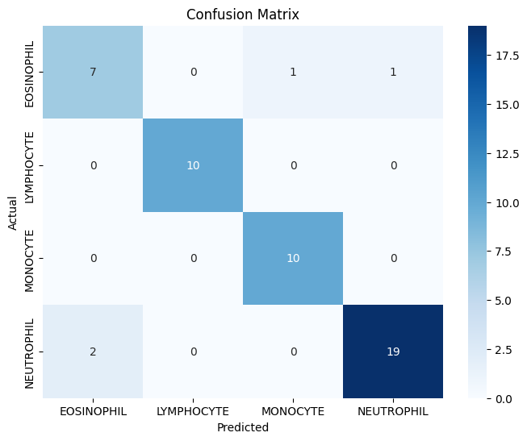

شکل 22 ماتریس درهم ریختگی

ماتریس درهم‌ریختگی نشان می‌دهد که مدل در اکثر موارد طبقه‌بندی دقیقی انجام داده است.

EOSINOPHIL:

7 نمونه درست پیش‌بینی شده و 2 نمونه اشتباه پیش‌بینی شده است.

عملکرد این کلاس نسبت به دیگر کلاس‌ها کمی ضعیف‌تر بوده است که ممکن است به دلیل شباهت ظاهری این کلاس با سایر کلاس‌ها باشد.

LYMPHOCYTE:

10 نمونه درست پیش‌بینی شده و هیچ نمونه‌ای اشتباه پیش‌بینی نشده است.

دقت و یادآوری هر دو برابر 100% بوده و عملکرد مدل در این کلاس بی‌نقص است.

MONOCYTE:

10 نمونه درست پیش‌بینی شده و هیچ نمونه‌ای اشتباه پیش‌بینی نشده است.

دقت 90.9% و یادآوری 100% نشان‌دهنده عملکرد قوی مدل در این کلاس است.

NEUTROPHIL:

19 نمونه درست پیش‌بینی شده و 2 نمونه اشتباه پیش‌بینی شده است.

دقت 95% و یادآوری 90.48% بیانگر عملکرد قابل قبول مدل است، اما برخی خطاها همچنان وجود دارند.

در نتیجه مدل ViT در حالت آموزش کامل عملکرد بسیار خوبی روی داده‌های ارزیابی داشته و دقت کلی 92% را به‌دست آورده است. با این حال، چالش‌هایی در تشخیص کلاس EOSINOPHIL مشاهده شد که نیازمند بررسی و بهبود است. این نتایج نشان می‌دهند که مدل به‌طور کلی برای کاربردهای طبقه‌بندی پیچیده مناسب است، اما می‌توان با بهینه‌سازی‌های بیشتر عملکرد آن را ارتقا داد.

### آموزش مدل CNN

هدف این بخش، بارگذاری و آموزش کامل (Full Fine-Tuning) یک مدل شبکه عصبی کانولوشنی (CNN) به نام DenseNet-121 بوده است. این مدل به‌عنوان یکی از معماری‌های پیشرفته شبکه‌های عصبی کانولوشنی شناخته می‌شود و به دلیل ویژگی‌های متراکم و اتصال‌های کوتاه، عملکرد بالایی در طبقه‌بندی تصاویر دارد. در این کد، ابتدا مدل DenseNet-121 با وزن‌های از پیش‌آموزش‌دیده بر روی مجموعه داده ImageNet بارگذاری شده است تا از دانش اولیه مدل برای شناسایی الگوهای پیچیده بهره گرفته شود.

به‌منظور آموزش کامل، تمام لایه‌های مدل از حالت فریز خارج شده و قابل به‌روزرسانی قرار داده شده‌اند. این کار با آزادسازی تمام پارامترهای مدل برای آموزش، از طریق تنظیم ویژگی `requires_grad` انجام شده است. همچنین برای تطابق با مسئله خاص طبقه‌بندی 4 کلاس، لایه نهایی (Classifier) تغییر داده شده و به یک لایه خطی جدید با 4 خروجی تبدیل شده است. این تغییر به مدل اجازه می‌دهد که خروجی‌های خود را به‌طور اختصاصی با تعداد کلاس‌های موجود هماهنگ کند.

برای آماده‌سازی داده‌های ورودی، مجموعه داده‌های آموزشی که قبلاً پیش‌پردازش شده‌اند، بارگذاری شده و با استفاده از تبدیل‌هایی شامل تغییر اندازه به 224x224 پیکسل، تبدیل به Tensor و نرمال‌سازی، برای ورودی به مدل آماده شده‌اند. سپس این داده‌ها به صورت دسته‌ای (Batch) و با استفاده از DataLoader بارگذاری شده‌اند تا فرآیند آموزش بهینه‌تر انجام شود.

در مرحله آموزش، مدل به مدت 10 دوره (Epoch) با استفاده از الگوریتم بهینه‌ساز Adam و تابع خطای CrossEntropyLossآموزش داده شده است. در هر دوره، خروجی‌های مدل محاسبه شده، میزان خطا ارزیابی شده و وزن‌ها با استفاده از پس‌انتشار خطا (Backpropagation) به‌روزرسانی شده‌اند. همچنین دقت و خطای هر دوره ثبت شده و برای تحلیل‌های بعدی ذخیره شده‌اند.

مدل DenseNet-121 که برای این قسمت مورد استفاده قرار گرفته است، شامل 6,957,956 پارامتر است که همگی به عنوان پارامترهای قابل آموزش (Trainable Parameters) تنظیم شده‌اند.

این به این معناست که در این حالت، تمام لایه‌های شبکه عصبی (از جمله لایه‌های اولیه استخراج ویژگی‌ها و لایه‌های نهایی دسته‌بندی) برای فرآیند یادگیری باز (Unfrozen) هستند. به عبارت دیگر، مدل به‌طور کامل Fine-tuned می‌شود و همه پارامترها در حین آموزش به‌روزرسانی می‌شوند.

تعداد بالای پارامترها بیانگر پیچیدگی معماری مدل و ظرفیت آن در یادگیری الگوهای پیچیده از داده‌ها است. این مسئله باعث می‌شود مدل برای مجموعه داده‌های بزرگ و متنوع عملکرد خوبی داشته باشد

نتایج روی داده های آموزشی

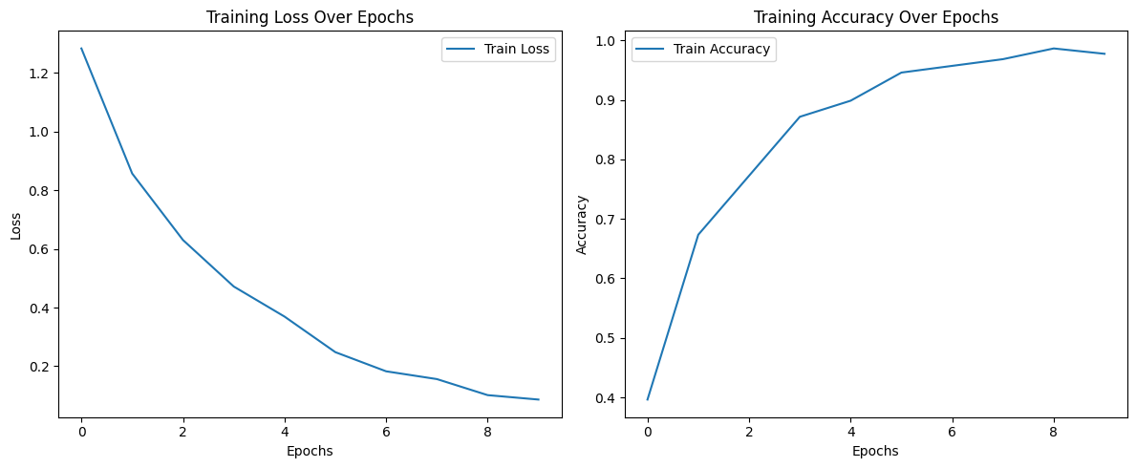

شکل 23 نمودار خطا و دقت در طول آموزش

نمودارهای ارائه شده نشان می‌دهند که مدل در طول ۱۰ دوره آموزشی (epochs) عملکرد مناسبی داشته است. نمودار خطا (Loss) به طور پیوسته کاهش یافته و از مقدار اولیه حدود ۱.۲ به کمتر از ۰.۱ در انتها رسیده است، که بیانگر بهبود تدریجی عملکرد مدل در یادگیری ویژگی‌های داده‌ها است. همچنین، نمودار دقت (Accuracy) روند صعودی قابل توجهی داشته و از مقدار ۴۰٪ در ابتدا به حدود ۹۸٪ در پایان رسیده است.

**نتایج داده های ارزیابی**

Accuracy: 0.82

جدول 6 نتایج داده های ارزیابی

|  |  |  |  |
| --- | --- | --- | --- |
| Class | Precision | Recall | F1-Score |
| EOSINOPHIL | 0.625 | 0.5556 | 0.5882 |
| LYMPHOCYTE | 0.9091 | 1 | 0.9524 |
| MONOCYTE | 1 | 0.8 | 0.8889 |
| NEUTROPHIL | 0.7826 | 0.8571 | 0.8182 |

دقت کلی مدل برابر با 82.0٪ است، که نشان‌دهنده عملکرد قابل قبول مدل بر روی داده‌های آزمایشی است. با این حال، برخی از کلاس‌ها نسبت به بقیه دچار عدم تعادل در پیش‌بینی‌ها شده‌اند که در ادامه بررسی می‌شود.

EOSINOPHIL:

Precision = 62.50%

Recall = 55.56%

F1-Score = 58.82%

مدل در تشخیص این کلاس نسبت به بقیه دقت کمتری دارد که ممکن است به عدم توازن داده‌ها یا شباهت ویژگی‌ها بین این کلاس و سایر کلاس‌ها مرتبط باشد.

LYMPHOCYTE:

Precision = 90.91%

Recall = 100.00%

F1-Score = 95.24%

عملکرد مدل در این کلاس بسیار خوب است و نمونه‌ها به درستی پیش‌بینی شده‌اند.

MONOCYTE:

Precision = 100.00%

Recall = 80.00%

F1-Score = 88.89%

مدل دقت بالایی دارد، اما برخی نمونه‌ها به اشتباه به سایر کلاس‌ها نسبت داده شده‌اند که باعث کاهش مقدار Recall شده است.

NEUTROPHIL:

Precision = 78.26%

Recall = 85.71%

F1-Score = 81.82%

عملکرد مدل در این کلاس نیز مناسب است، اما برخی نمونه‌ها به اشتباه در کلاس EOSINOPHIL قرار گرفته‌اند.

**ماتریس درهم‌ریختگی (Confusion Matrix):**

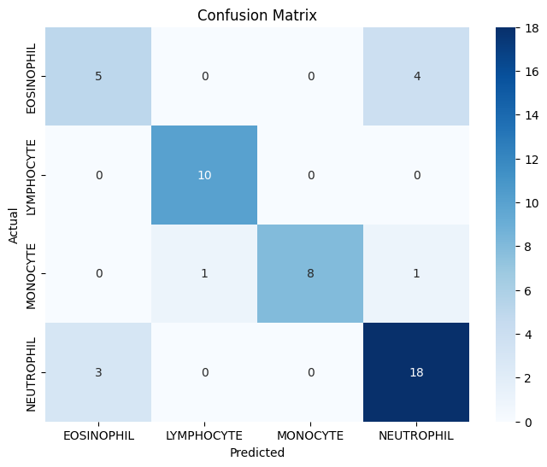

شکل 24 ماتریس درهم ریختگی

نمودار ماتریس درهم‌ریختگی نشان می‌دهد که مدل در تشخیص کلاس‌ها عملکرد متفاوتی داشته است. به‌طور خاص:

EOSINOPHIL: 5 نمونه به درستی تشخیص داده شده‌اند، اما 4 نمونه به اشتباه در کلاس NEUTROPHIL پیش‌بینی شده‌اند.

LYMPHOCYTE: تمامی 10 نمونه به درستی طبقه‌بندی شده‌اند که نشان‌دهنده عملکرد عالی مدل در این کلاس است.

MONOCYTE: مدل 8 نمونه را به درستی شناسایی کرده اما 1 نمونه را به اشتباه به کلاس LYMPHOCYTE و 1 نمونه را به کلاس NEUTROPHIL تخصیص داده است.

NEUTROPHIL: 18 نمونه به درستی شناسایی شده‌اند، اما 3 نمونه به اشتباه در کلاس EOSINOPHIL پیش‌بینی شده‌اند.

### مرحله امتیازی

هدف در این قسمت، آموزش فقط لایه Classifier مدل DenseNet-121 است تا از ویژگی‌های از پیش‌آموخته شده‌ی این مدل استفاده کرده و تنها بخش خروجی آن را برای مسئله طبقه‌بندی چهار کلاسه تنظیم کنیم. به این منظور، کدی نوشته شد که ابتدا مدل DenseNet-121 از کتابخانه torchvision با وزن‌های از پیش‌آموزش‌یافته روی مجموعه داده ImageNet بارگذاری می‌شود. سپس، تمام لایه‌های مدل به جز لایه Classifier فریز شدند تا وزن‌های آن‌ها ثابت باقی بماند و فقط بخش Classifier برای مسئله خاص ما به‌روزرسانی شود.

در ادامه، لایه Classifier با یک لایه خطی جدید جایگزین شد که دارای چهار خروجی بوده و به‌طور خاص برای طبقه‌بندی چهار کلاس طراحی شده است. پارامترهای این لایه به صورت قابل آموزش تنظیم شدند تا بتوانند در طول فرآیند آموزش بهینه شوند، در حالی که سایر لایه‌های مدل به عنوان ویژگی‌ساز (Feature Extractor) ثابت باقی ماندند. به منظور بهینه‌سازی این مدل، از بهینه‌ساز Adam با نرخ یادگیری 0.001 استفاده شد که تنها پارامترهای لایه Classifier را به‌روزرسانی می‌کند.

برای آماده‌سازی داده‌ها، مجموعه داده‌ی از پیش‌پردازش شده بارگذاری شده و به اندازه ورودی‌های مورد نیاز مدل DenseNet-121 تغییر اندازه یافت. همچنین داده‌ها نرمال‌سازی شدند تا دامنه مقادیر آن‌ها متناسب با مقادیر ورودی‌های شبکه باشد. این داده‌ها در دسته‌های 32تایی بارگذاری شده و برای آموزش آماده شدند.

فرآیند آموزش شامل 20 دوره (Epoch) بود که در هر دوره، مدل برای پیش‌بینی خروجی داده‌ها به کار گرفته شد و سپس خطای پیش‌بینی با استفاده از تابع CrossEntropyLoss محاسبه گردید. پس از محاسبه خطا، بهینه‌ساز برای به‌روزرسانی پارامترهای لایه Classifier استفاده شد. در پایان هر دوره، دقت و خطای مدل روی داده‌های آموزشی محاسبه شده و برای ارزیابی عملکرد ثبت گردید.

در انتهای فرآیند، مدل آموزش‌یافته ذخیره شد تا بتوان از آن برای ارزیابی روی داده‌های جدید یا تست استفاده کرد. به‌طور کلی، این کد از رویکرد یادگیری انتقالی (Transfer Learning) بهره برده و به جای آموزش کامل مدل از ابتدا، از ویژگی‌های استخراج‌شده توسط لایه‌های اولیه مدل استفاده کرده است. این رویکرد منجر به کاهش زمان آموزش و افزایش کارایی مدل در مسائل با مجموعه داده‌های کوچک می‌شود.

**نمودار دقت و خطا روی داده های آموزشی**

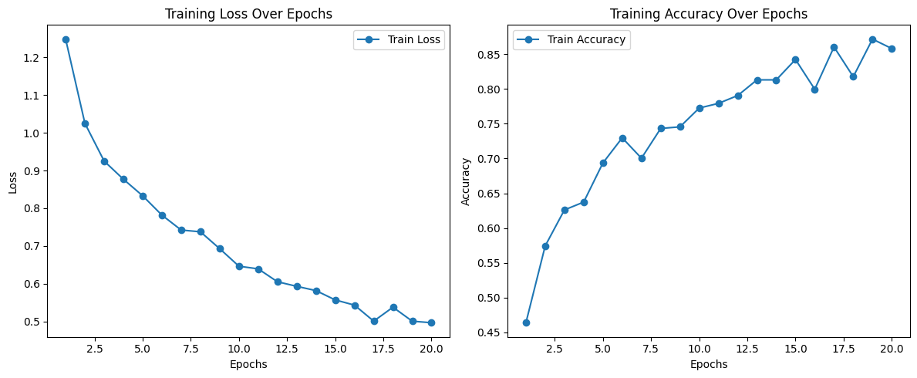

شکل 25 نمودار دقت و خطا برای مدلهای بخش امتیازی

نمودارهای بالا روند آموزش مدل را نشان می‌دهند. نمودار سمت چپ کاهش تدریجی خطا (Loss) را در طول ۲۰ دوره آموزشی نمایش می‌دهد که حاکی از بهبود عملکرد مدل طی فرآیند یادگیری است. همچنین، نمودار سمت راست افزایش دقت (Accuracy) را نشان می‌دهد که بیانگر یادگیری موفق مدل و بهبود تدریجی توانایی آن در پیش‌بینی صحیح کلاس‌ها است.

**تحلیل مقایسه‌ای نتایج ViT و CNN (زمانی که فقط لایه Classifier قابل آموزش باشد)**

در این بخش، عملکرد دو مدل ViT و DenseNet-121 (CNN) در حالتی که فقط لایه Classifier آن‌ها قابل آموزش بوده است، مقایسه می‌شود. نتایج هر دو مدل بر اساس معیارهای دقت کلی (Accuracy)، Precision، Recall و F1-Score تحلیل می‌گردد.

1**. مقایسه دقت کلی (Accuracy):**

ViT: 80.00%

CNN: 74.00%

تحلیل:

مدل ViT در دقت کلی عملکرد بهتری داشته است (6% بیشتر). این تفاوت ممکن است به معماری خاص ViT و استفاده از Self-Attention Mechanism برای یادگیری وابستگی‌های غیرمحلی (global dependencies) مربوط باشد. این ویژگی در داده‌هایی که به درک روابط پیچیده بین اجزا نیاز دارند، عملکرد بهتری ایجاد می‌کند.

2**. مقایسه Precision، Recall و F1-Score:**

کلاس EOSINOPHIL:

ViT: Precision = 0.4444، Recall = 0.4444، F1-Score = 0.4444

CNN: Precision = 0.6667، Recall = 0.4444، F1-Score = 0.5333

تحلیل:

مدل CNN در Precision و F1-Score عملکرد بهتری داشته است. این مسئله به ماهیت معماری CNN بازمی‌گردد که برای ویژگی‌های محلی مانند لبه‌ها و الگوهای کوچک، مناسب‌تر است. در مقابل، ViT در استخراج ویژگی‌های پیچیده و کلی‌تر بهتر عمل می‌کند، اما ممکن است در این کلاس به دلیل شباهت الگوها دچار چالش شده باشد.

کلاس LYMPHOCYTE:

ViT: Precision = 1.0000، Recall = 1.0000، F1-Score = 1.0000

CNN: Precision = 0.7500، Recall = 0.6000، F1-Score = 0.6667

تحلیل:

در این کلاس، ViT به دلیل دقت کامل (100%) در تمام معیارها، عملکرد بهتری داشته است. معماری مبتنی بر Self-Attention در ViT احتمالاً روابط طولانی‌مدت بین اجزا را بهتر شناسایی کرده است. اما CNN به دلیل تکیه بر ویژگی‌های محلی، بخشی از اطلاعات کلی را نادیده گرفته و عملکرد ضعیف‌تری در این کلاس نشان داده است.

کلاس MONOCYTE:

ViT: Precision = 0.8889، Recall = 0.8000، F1-Score = 0.8421

CNN: Precision = 0.8889، Recall = 0.8000، F1-Score = 0.8421

تحلیل:

در این کلاس، هر دو مدل عملکرد مشابهی داشته‌اند. این نتیجه نشان می‌دهد که این کلاس احتمالاً دارای ویژگی‌های متمایزی است که هم توسط معماری محلی (CNN) و هم توسط مدل‌های توجهی (ViT) به‌خوبی قابل استخراج است.

کلاس NEUTROPHIL:

ViT: Precision = 0.8182، Recall = 0.8571، F1-Score = 0.8372

CNN: Precision = 0.7037، Recall = 0.9048، F1-Score = 0.7917

تحلیل:

ViT در معیارهای Precision و F1-Score عملکرد بهتری دارد. این برتری به دلیل توانایی ViT در یادگیری وابستگی‌های طولانی‌مدت و استخراج روابط پیچیده است. با این حال، CNN در Recall عملکرد بالاتری دارد، که نشان می‌دهد ممکن است برای طبقه‌بندی نمونه‌های بیشتری به‌درستی عمل کرده باشد، اما در شناسایی دقیق‌تر کمی ضعف نشان داده است.

3. **مقایسه معماری‌ها:**

ViT:

معماری مبتنی بر Self-Attention، مناسب برای یادگیری روابط پیچیده و انتزاعی.

عملکرد بهتر روی داده‌هایی که به استخراج ویژگی‌های کلی نیاز دارند.

نیاز به داده‌های بیشتر برای تعمیم بهتر، به دلیل عدم استفاده از مکانیزم‌های محلی.

CNN (DenseNet-121):

معماری مبتنی بر Convolutional Layers، مناسب برای استخراج ویژگی‌های محلی مانند لبه‌ها و الگوهای کوچک.

عملکرد بهتر در داده‌هایی که ویژگی‌های محلی قوی دارند.

نیاز کمتر به داده‌های بزرگ، اما حساسیت بیشتر به تغییرات جزئی.

4. **نتیجه‌گیری کلی:**

ViT با دقت کلی بالاتر (80%) نسبت به CNN (74%) عملکرد بهتری نشان داده است، به‌ویژه در کلاس‌هایی که روابط پیچیده بین اجزا دارند.

CNN در کلاس‌هایی که ویژگی‌های محلی قوی‌تری دارند، مانند EOSINOPHIL، عملکرد بهتری از نظر Precision ارائه کرده است.

ViT به دلیل قابلیت مدل‌سازی وابستگی‌های غیرمحلی، در طبقه‌بندی داده‌های با ساختار پیچیده برتری دارد، درحالی‌که CNN در استخراج ویژگی‌های جزئی و محلی توانمندتر است.

انتخاب مدل بستگی به نوع داده و ویژگی‌های غالب آن دارد. برای داده‌هایی که به تحلیل روابط پیچیده نیاز دارند، ViT گزینه بهتری است، اما برای داده‌هایی با ویژگی‌های محلی مشخص، CNN ممکن است مناسب‌تر باشد.

## 3-2 تحلیل و نتیجه گیری

با توجه به نتایج ارائه‌شده برای مدل‌های ViT و CNN در حالت‌های مختلف، تحلیل عملکرد به شرح زیر است

1. دقت کلی (Accuracy):

ViT در حالت Full Fine-Tune بهترین دقت را با مقدار 92.00% ارائه داده است.

CNN در بهترین حالت خود به دقت 82.00% رسیده است.

تحلیل:

مدل ViT با آموزش تمام لایه‌ها (Full Fine-Tune) عملکرد بهتری از نظر دقت کلی داشته است. این موضوع نشان می‌دهد که ساختار توجه‌محور (Self-Attention) در ViT توانایی بهتری در یادگیری ویژگی‌های پیچیده داده‌ها دارد.

2. عملکرد کلاس‌ها (Precision, Recall, F1-Score):

کلاس EOSINOPHIL:

ViT (Full Fine-Tune): Precision = 0.7778، Recall = 0.7778، F1-Score = 0.7778

CNN: Precision = 0.6250، Recall = 0.5556، F1-Score = 0.5882

تحلیل:

ViT در این کلاس به دلیل توانایی بهتر در شناسایی ویژگی‌های انتزاعی، عملکرد بهتری در تمام معیارها داشته است.

کلاس LYMPHOCYTE:

ViT (Full Fine-Tune): Precision = 1.0000، Recall = 1.0000، F1-Score = 1.0000

CNN: Precision = 0.9091، Recall = 1.0000، F1-Score = 0.9524

تحلیل:

هر دو مدل در این کلاس عملکرد بسیار خوبی داشته‌اند، اما ViT به دلیل دقت (Precision) 100% در طبقه‌بندی، عملکرد برتری نشان داده است.

کلاس MONOCYTE:

ViT (Full Fine-Tune): Precision = 0.9091، Recall = 1.0000، F1-Score = 0.9524

CNN: Precision = 1.0000، Recall = 0.8000، F1-Score = 0.8889

تحلیل:

هر دو مدل عملکرد مشابهی داشته‌اند، اما ViT به دلیل Recall بهتر، درصد بیشتری از نمونه‌ها را به‌درستی شناسایی کرده است.

کلاس NEUTROPHIL:

ViT (Full Fine-Tune): Precision = 0.9500، Recall = 0.9048، F1-Score = 0.9268

CNN: Precision = 0.7826، Recall = 0.8571، F1-Score = 0.8182

تحلیل:

ViT در این کلاس نیز عملکرد بهتری داشته است. این نتیجه احتمالاً به خاطر توانایی ViT در یادگیری روابط پیچیده بین ویژگی‌ها است که به‌طور مؤثرتری برای شناسایی این کلاس استفاده شده است.

3. مقایسه عملکرد مدل‌ها در حالت‌های مختلف ViT:

زمانی که فقط Classifier در ViT آموزش دیده است، دقت 80% به‌دست آمده که با عملکرد CNN در بهترین حالت برابری می‌کند (82%).

با آموزش دو لایه اول Encoder، دقت ViT کاهش یافته و به 76% رسیده است. این نشان می‌دهد که آموزش محدودتر (فقط دو لایه اول) ممکن است قدرت استخراج ویژگی‌ها را تضعیف کند.

آموزش دو لایه آخر Encoder منجر به بهبود دقت تا 82% شده است که با CNN برابر است.

آموزش کامل مدل ViT (Full Fine-Tune) بهترین عملکرد را با دقت 92% ارائه کرده است.

4. نتیجه‌گیری کلی:

مدل ViT در حالت Full Fine-Tune با دقت کلی بالاتر (92%) و عملکرد بهتر در اکثر کلاس‌ها، نسبت به CNN برتری نشان داده است. این برتری به معماری خاص ViT و استفاده از مکانیسم Self-Attention برمی‌گردد که توانایی شناسایی روابط پیچیده بین ویژگی‌های ورودی را افزایش می‌دهد.

با این حال، در حالتی که فقط لایه Classifier آموزش داده شده است، عملکرد ViT و CNN تقریباً مشابه است. این موضوع نشان می‌دهد که CNN با ساختار محلی و فیلترهای هم‌پیوند خود می‌تواند به‌خوبی ویژگی‌های کم‌عمق را استخراج کند، اما برای استخراج ویژگی‌های پیچیده و وابستگی‌های غیرمحلی، ViT گزینه بهتری است.

**عملکرد ViT در شرایط داده‌های کم‌حجم و نویزدار:**

مدل ViT به دلیل معماری مبتنی بر Self-Attention برای یادگیری روابط پیچیده و دوربرد بین پیکسل‌ها طراحی شده است. این ویژگی در مجموعه داده‌های بزرگ و باکیفیت می‌تواند به شناسایی الگوهای دقیق کمک کند. با این حال، در این پروژه که داده‌ها کوچک، نویزدار و کم‌کیفیت بوده‌اند، ViT با چالش‌هایی مواجه شده است:

نیاز به داده زیاد: نتایج نشان دادند که ViT برای دستیابی به عملکرد قابل قبول (Accuracy = 92%) نیاز به آموزش کامل تمام لایه‌ها (Full Fine-Tuning) داشت. این موضوع ضعف این مدل را در یادگیری مؤثر از داده‌های کوچک بدون دسترسی به همه پارامترها نشان می‌دهد.

بیش‌برازش: حتی در حالت‌هایی که تعداد کمی از لایه‌ها آزاد بودند (مانند دو لایه اول یا آخر)، دقت ViT کاهش یافت. این نشان می‌دهد که مدل در صورت نداشتن داده کافی به‌راحتی دچار بیش‌برازش (Overfitting) می‌شود.

نتایج حالت فقط دسته‌بند (Classifier): زمانی که فقط لایه Classifier آموزش داده شد، دقت به 80% رسید. این عملکرد نسبت به CNN بالاتر بود، اما نوسانات دقت و حساسیت مدل به جزئیات نویز نشان داد که این معماری برای شرایط نویزدار چندان مقاوم نیست.

**2. عملکرد CNN در شرایط داده‌های کم‌حجم و نویزدار:**

مدل CNN به دلیل معماری مبتنی بر فیلترهای هم‌پیوندی، در تشخیص الگوهای محلی و ویژگی‌های ساختاری تصویر عملکرد بهتری داشت. تحلیل نتایج نشان می‌دهد:

انعطاف‌پذیری بالا: حتی زمانی که فقط لایه Classifier آموزش داده شد، دقت CNN به 74% رسید، که در مقایسه با ViT (در همان حالت) اندکی کمتر بود. این موضوع نشان می‌دهد که CNN به داده‌های کمتر برای یادگیری نیاز دارد و به دلیل ویژگی‌های محلی، نویز را بهتر مدیریت می‌کند.

پایداری در شرایط نویزدار: نتایج در دسته‌هایی مانند LYMPHOCYTE و MONOCYTE نشان داد که مدل CNN با دقت‌های 90% و 100%، عملکرد پایدار و مقاومی در برابر نویز داشت.

عملکرد در حالت Fine-Tuning: برخلاف ViT، که برای دستیابی به دقت بالا نیاز به آموزش تمام لایه‌ها داشت، CNN حتی با آموزش محدودتر (فقط لایه دسته‌بند) عملکرد قابل قبولی ارائه داد.